Приложение
към т. 1

НАЦИОНАЛЕН ПЛАН ЗА СГРАДИ С БЛИЗКО ДО НУЛЕВО ПОТРЕБЛЕНИЕ НА ЕНЕРГИЯ
2015-2020 г.

София, 2015 г.

СЪДЪРЖАНИЕ
1. ВЪВЕДЕНИЕ 3
2. ИЗХОДНИ ПРЕДПОСТАВКИ 5
2.1. Европейски контекст на плана за сгради с близко до нулево потребление на енергия. 5
2.2. Преглед на националните цели за енергийна ефективност в България до 2020 г. Роля на сградния сектор в постигане на националните цели за енергийни спестявания. 7
3. НАЦИОНАЛНА ДЕФИНИЦИЯ ЗА СГРАДИ С БЛИЗКО ДО НУЛЕВО ПОТРЕБЛЕНИЕ НА ЕНЕРГИЯ 10
3.1. Норми за енергийна ефективност в България. Условия за прилагане на дефиницията. 10
3.1.1. Развитие на националните изисквания към енергийните характеристики на сгради 10
3.2. Прилагане на националната дефиниция за сгради с близко до нулево потребление на енергия за нови сгради. 22
3.2.1. Развитие и моментни характеристики на строителния сектор в България. 22
3.3. Прилагане на националната дефиниция за сгради с близко до нулево. 29
4. ОПРЕДЕЛЯНЕ НА ДОПЪЛНИТЕЛНИТЕ ИНВЕСТИЦИИ ЗА ДОСТИГАНЕ НА НОРМАТА ЗА СГРАДА С БЛИЗКО ДО НУЛЕВО ПОТРЕБЛЕНИЕ НА ЕНЕРГИЯ 33
5. НАЦИОНАЛНИ ЦЕЛИ ЗА ИЗПЪЛНЕНИЕ НА ИЗИСКВАНИЯТА НА ДЕФИНИЦИЯТА ЗА СГРАДИ С БЛИЗКО ДО НУЛЕВО ПОТРЕБЛЕНИЕ НА ЕНЕРГИЯ ПРИ СТРОИТЕЛСТВОТО НА НОВИ СГРАДИ. 38
6. НАЦИОНАЛНИ ЦЕЛИ ЗА ИЗПЪЛНЕНИЕ НА ИЗИСКВАНИЯТА НА ДЕФИНИЦИЯТА ЗА СГРАДИ С БЛИЗКО ДО НУЛЕВО ПОТРЕБЛЕНИЕ НА ЕНЕРГИЯ ПРИ СЪЩЕСТВУВАЩИТЕ СГРАДИ 43
7. ПОЛИТИКИ, ФИНАНСОВИ МЕХАНИЗМИ И МЕРКИ ЗА УВЕЛИЧАВАНЕ НА БРОЯ НА СГРАДИТЕ С БЛИЗКО ДО НУЛЕВО ПОТРЕБЛЕНИЕ НА ЕНЕРГИЯ 44
8. ЗАКЛЮЧЕНИЕ 56
Приложение № 1 57
Обща характеристика на съществуващите сгради за обществено обслужване с РЗП над 250 m². 57
Приложение № 2 59
Обща характеристика на съществуващите жилищни сгради в България 59
Приложение № 3 69

Използвани съкращения
ЕС/Съюза | Европейски съюз
ЕК/Комисията | Европейска комисия
НПСБНПЕ | Национален план за сгради с близко до нулево потребление на енергия
НПДЕЕ | Национален план за действие за енергийна ефективност 2014 – 2020 г.
МРРБ | Министерство на регионалното развитие и благоустройството
МЕ | Министерство на енергетиката
ЗЕЕ | Закон за енергийната ефективност
ЗЕВИ | Закон за енергията от възобновяеми източници
ЗУТ | Закон за устройство на територията
ЗТИП | Закон за техническите изисквания към продуктите
ЕБВР | Европейска банка за възстановяване и развитие
ФЕЕВИ | Фонд „Енергийна ефективност и възобновяеми източници на енергия“
МФК | Международен фонд „Козлодуй“
НДЕФ | Национален Доверителен Еко Фонд
МФ | Министерство на финансите
СБНПЕ | Сгради с близко до нулево потребление на енергия
БНПЕ | Близко до нулево потребление на енергия

1. ВЪВЕДЕНИЕ
Република България участва активно във формирането и изпълнението на европейските политики, свързани с постигне на европейските стандарти и изисквания за енергийна ефективност, стандартите за околна среда и устойчиво развитие, които целят ограничаване на изменението на климата.
Националният план за сгради с близко до нулево потребление на енергия 2015 г. – 2020 г. (НПСБНПЕ) е разработен на основание чл. 9, ал.1 от Директива 2010/31/ЕС относно енергийните характеристики на сградите. Планът се основава на Концепция, докладвана от българските власти на Европейската комисия (ЕК) през 2013 г.
Националният план за сгради с близко до нулево потребление на енергия 2015 г. – 2020 г. има за цел да превърне концепцията за сгради с почти нулево потребление на енергия в практически приложима алтернатива на бъдещото строителство на нови сгради в България след 2018 г., а при доказана ефективност на разходите - и при обновяване на съществуващи сгради за различните под-категории на сградите.
Планът отговаря на нарастващата необходимост за ефективно използване на енергийните ресурси, подобряване качеството на живот чрез енергийна ефективност и ограничаване на негативното въздействие върху околната среда в резултат на употребата на изкопаеми горива.
Планът е рамков и динамичен документ, тъй като целите, заложени в него не могат да се разглеждат изолирано от националната цел на България за енергийни спестявания през 2020 г. С това уточнение планът е резултат от кумулативното изпълнение на национални мерки за насърчаване на енергийната ефективност до нива по-високи от минималните изисквания, заложени в законодателството и за реализиране на конкретен принос в изпълнение на националната цел през 2020 г.
При разработването на НПСБНПЕ е следвана препоръчана от Европейската комисия структура (Guidance document for national plans for increasing the number of nearly zero-energy buildings, Ecofys 2013 by order of: European Commission).
Планът е продължение на националните усилия за непрекъснато развитие на политиките за енергийна ефективност и за създаване на условия за прилагане на разходно ефективни технологични иновации при изграждането и обновяването на сгради. От друга страна НПСБНПЕ е съобразен с националните обстоятелства и условия, оказващи въздействие върху крайното и първично потребление на енергия в сградите.
С разработването на плана се приканват всички участници, ангажирани с изпълнението на държавната политика за енергийна ефективност да идентифицират полетата на интелигентно приложение на нови строителни и енергийни технологии в сградния сектор, за извеждането му като водещ в постигането на националната цел за енергийна ефективност.
Националният план за сгради с близко до нулево потребление на енергия 2015 г. – 2020 г. е документ, който създава условия за изпълнение на новата европейска политика за енергийна ефективност на сградите. Основният замисъл на европейската идея за сгради с близко до нулево потребление на енергия е да се промени съотношението на дяловете на енергийните източници, използвани в сградите, което в съчетание с много добри и балансирани за зима и лято енергийни характеристики на ограждащите елементи да доведе до оптимизиране на годишния разход на енергия до ниски нива, без от това да е повлиян комфортът на обитаване в сградите.
Сградите с потребление на енергия близко до нулево имат продължителен ефект на оптимизирано потребление на енергия. Безспорно такива сгради ще допринесат за осъществяване целите на Съюза и след 2020 г., поради което изграждането на такива сгради са обект на национално планиране в държавите членки.
Друг съществен ефект от изграждане на СБНПЕ е, че обитателите в тях формират осъзнати поведенчески модели за употреба на енергийните ресурси в полза на тяхното действително съхранение и с най-малък отрицателен ефект върху околната среда.
Изготвените анализи за целите на разработването на НПСБНПЕ са базирани на реален практически опит и съвременна изследователска дейност, свързани с енергийните характеристики на сградите и с оценка на годишния разход на енергия в сгради.
Очаква се изпълнението на НПСБНПЕ да обедини голям брой участници и равнища на вземане на решения, поради което успешното планиране, политическият консенсус и мониторинга на изпълнението са ключови фактори за успеха на плана. В случай, че планът не бъде посрещнат с общо разбиране относно задълженията, произтичащи от него, както и относно ползите от реализирането му, това би създало институционалнообвързващи ограничения, загубени ползи за потребителите на енергия в сградите и неизпълнение на изискванията на Директива 2010/31/ЕС.

2. ИЗХОДНИ ПРЕДПОСТАВКИ

2.1. Европейски контекст на плана за сгради с близко до нулево потребление на енергия.
В областта на енергетиката и климата Европейският съюз се обедини около амбициозни цели както до 2020 г., така и в следващите десетилетия до 2050 г. В тях Европа заложи и високи очаквания по отношение на социално-икономическото развитие на Съюза. В тази широко поставена тема енергийната политика на Съюза е определена като стратегическа рамка за изпълнение на поставените цели.
Визията за социална пазарна икономика на Европа през 21-ви век е предложена в Стратегия „Европа 2020“. В стратегията се посочва, че Европа може да успее да излезе от икономическата криза и да превърне Европейския съюз (ЕС) в интелигентна, устойчива и приобщаваща икономика с високи равнища на заетост, производителност и социално сближаване, само ако действа колективно към очерталите се дългосрочни предизвикателства (глобализация, недостатъчни ресурси и застаряване на населението).
С разписаните взаимнообвързващи се приоритети Стратегия „Европа 2020“ се превърна в основен документ за развитие на ЕС до 2020 г. Същевременно стратегията насочи вниманието на държавите членки към периода и след 2020 г. Стратегията ангажира държавите членки с конкретни ангажименти, които те трябва да изпълнят на национално ниво. Изпълнението на ангажиментите се наблюдава от ЕК, като в този процес всяка държава периодично получава специфични препоръки, свързани с проследяването на адекватността на прилаганите политики.
Една от седемте водещи инициативи за стимулиране на напредъка по водещите теми на Стратегия „Европа 2020“ е инициативата „Европа за ефективно използване на ресурсите“. Инициативата има за цел: да премахне връзката между икономическия растеж и използваните ресурси, да подкрепи преминаването към нисковъглеродна икономика, да увеличи приложението на възобновяеми енергийни източници, да модернизира транспортния сектор и да стимулира енергийната ефективност. В тази инициатива енергийната ефективност се определя като основен елемент за гарантиране на устойчивост при използване на енергийните ресурси.
В последствие ЕС направи следваща решителна крачка за повишаване на своите цели с още по-амбициозни решения. В Резолюция относно рамката за политиките в областта на климата и енергетиката за периода до 2030 г. (2013/2135(INI)) Европейският парламент призова за задължителна цел на ЕС за енергийна ефективност от 40% до 2030 г., придружена от индивидуални национални цели за всяка държава. За постигане на целите в ЕС и за подпомагане на държавите при тяхното постигане европейските институции се придържат към съгласувани действия като се препоръчва настойчиво този подход да бъде пренесен на националните равнища на изпълнение на ангажиментите.
За постигане на поставената цялостна цел на ЕС до 2020 г. ЕК актуализира правната рамка за енергийна ефективност на Съюза с нова Директива 2012/27/ЕС относно енергийната ефективност. Директивата беше приета в отговор на решението ЕК да предложи след 31 декември 2012 г. засилени или нови мерки за ускоряване на ефекта от енергийната ефективност. Директивата е адаптирана през 2013 г. във връзка с присъединяването на Хърватия. Адаптирането е направено по отношение на данните за прогнозното енергопотребление на ЕС към 2020 г. При запазване на целта за 20% намаление на потреблението на първична енергия през 2020 г. във формат ЕС-28 потреблението на Съюза трябва да се намали от 1853 Mtoe до 1483 Mtoe през 2020 г. т.е намалението е с 370 Mtoe в сравнение с прогнозите от 2007 г.
За постигане на горната цел сградният фонд е идентифициран като сектор с все още голям потенциал за икономии на енергия. В съображения (15), (16) и (17) на Директива 2012/27/ЕС, Комисията отделя специално внимание на сградите, особено на тези, заети от публични органи, които представляват „значителен дял от сградния фонд и са с висока степен на видимост в публичния живот“. Именно заради това тази под-категория сгради е определена да служи за пример по отношение на енергийната си ефективност. Вниманието върху сградния сектор е фокусирано, не само поради факта, че потреблението на енергия в сградите в ЕС продължава да е около 40% от общото крайно потребление на енергия, но и поради това дългосрочното въздействие на сградния фонд върху потреблението на енергия.
Изпълнението на обновяването на съществуващи сгради в т.ч. на сградите на централната администрация не следва да засяга, а само да допълва задълженията на държавите членки по отношение на сградите с близко до нулево потребление на енергия, предвидени в Директива 2010/31/ЕС относно енергийните характеристики на сградите. Съгласно изискванията на Директива 2010/31/ЕС са необходими мерки за увеличаване броя на сградите, които не само покриват действащите минимални изисквания за енергийни характеристики, но са и по-ефективни в енергийно отношение на енергийната им ефективност (съображение 17). Увеличаването на броя на по-енергийно ефективните сгради в сравнение със сградите, покриващи минималните изисквания за енергийни характеристики е обвързано и с изпълнението н Директива 2009/28/ЕО за насърчаване използването на енергия от възобновяеми източници, Директива 2009/125/ЕО за създаване на рамка за определяне на изискванията за екодизайн към продукти, свързани с енергопотреблението и Регламентите за изпълнение на целите й, Директива 2010/30/ЕС относно посочването на консумацията на енергия и на други ресурси от продукти, свързани с енергопотреблението, върху етикети и в стандартна информация за продуктите, Регламент (ЕС) № 305/2011 г., европейските стандарти от приложното им поле, техническите норми, методите и принципите на добрите европейски практики.

2.2. Преглед на националните цели за енергийна ефективност в България до 2020 г. Роля на сградния сектор в постигане на националните цели за енергийни спестявания.
Министерският съвет определя държавната политика в областта на енергийната ефективност като част от политиката за устойчиво развитие на страната. Държавната политика в областта на енергийната ефективност в сградния сектор се провежда от МРРБ, МЕ и АУЕР.
Националното законодателство в областта на енергийната ефективност включва: Закона за енергийната ефективност (ЗЕЕ), Закона за устройство на територията (ЗУТ), Закона за енергетиката (ЗЕ), Закона за енергията от възобновяеми източници (ЗЕВИ), Закона за техническите изисквания към продуктите (ЗТИП), Закона за националната стандартизация. Подзаконовите нормативни актове за прилагане на тези ключови за енергийната ефективност закони формират пакетът от наредби на действащата нормативна уредба за енергийна ефективност в България.
Министерският съвет приема:
- национални планове за действие по енергийна ефективност (НПДЕЕ);
- национален план за сгради с близко до нулево потребление на енергия;
- национален план за подобряване на енергийните характеристики на отопляваните и/или охлаждани сгради - държавна собственост, използвани от държавната администрация;
- национална дългосрочна програма за насърчаване на инвестиции за изпълнение на мерки за подобряване на енергийните характеристики на сградите от обществения и частния национален жилищен и търговски сграден фонд
При разработването на НПСБНПЕ са взети предвид основни национални документи, с които планът е обвързан по отношение на цели и резултати:
- Националната програма за развитие: България 2020;
- Енергийната стратегия на България до 2020 г.;
- Национален план за действие за енергийна ефективност за периода 2014 – 2020 г.;
- Националния план за действие за енергията от възобновяеми източници;
- Националната стратегия за регионално развитие 2012-2022 г.;
- Националната концепция за пространствено развитие 2013-2025 г.;
- Споразумение за партньорство на Република България, очертаващо помощта от европейските структурни и инвестиционни фондове за периода 2014-2020 г., оперативните програми за периода 2014-2020 г., както и други приложими секторни документи.
В Република България обществените отношения в областта на енергийната ефективност са регламентирани от 2004 г. (преди 12 години), когато е приет първият български ЗЕЕ. През периода 2004 г. – 2015 г. ЗЕЕ е приеман три пъти от Народното събрание на Република България: през 2004 г., 2008 г. и 2015 г., а през периодите между две нови приемания законът е периодично изменян и допълван в съответствие с динамично развиващите се изисквания на европейските директиви и стандарти за енергийна ефективност (поетапно са въвеждани изискванията на Директива 2002/91/ЕС, Директива 2006/32/ЕС, Директива 2010/31/ЕС и Директива 2012/27/ЕС).
В настоящия момент няма област на обществения живот, в която енергийната ефективност да не присъства със своята актуалност, потребност и убеденост. С изпълнение на мерките за енергийна ефективност се цели постигане на технически, социален и икономически ефект по целия тракт на производството, преноса, разпределението и потреблението на енергия.
Националният план за сгради с близко до нулево потребление на енергия се разработва в период, когато България вече е определила националните си цели за енергийна ефективност до 31 декември 2020 г., а НПДЕЕ 2014 г. – 2020 г., където е определена целта, е одобрен от ЕК. Националната индикативна цел за енергийни спестявания до 2020 г. е в размер на 716 ktoe (8 325,65 GWh) енергийни спестявания при крайното енергийно потребление (КЕП) и 1590 ktoe (18 488,52 GWh) при първичното енергийно потребление (ПЕП), от които 169 ktoe (1965,13 GWh – 11%) в процесите на преобразуване, пренос и разпределение в енергийния сектор.
При определянето на националната цел до 2020 г. е отчетен резултат от кумулативното изпълнение на конкретни национални мерки за насърчаване на енергийната ефективност в различни сектори през периода 2007 – 2015 г., както и необходимост от допълнителни мерки за адаптиране на националните цели към целите на Съюза до 2020 г. Това са процеси и резултати, с които НПСБНПЕ следва да се съобрази и обвърже. Анализът на целите и резултатите за сградния сектор, заложени в първи и втори НПДЕЕ през периода 2008 – 2015 г., направен за целите на разработването на НПСБНПЕ показа:
- предпазлив подход на планиране и при определяне на целите за общински и държавни сгради с разпределени индивидуални цели за енергийни спестявания през периода 2008 - 2016 г.;
- равнището на целите не съответства на реалните нужди от обновяване на съществуващия сграден фонд (почти 50 % от сградите за обществено обслужване с разгъната застроена площ над 1000 m² все още към края на 2015 г. не са обновени);
- концепцията за потребление на енергия близко до нулево не е достатъчно популярна сред инвеститорите на нови сгради по отношението „качество-цена-ползи“, като изключения правят отделни проекти на сгради, покриващи немския доброволен стандарт за „пасивна къща“.
През 2015 г. българските норми по енергийна ефективност претърпяха поредното си сериозно развитие. Най-характерният белег на тази промяна е въвеждането на числови граници на скалата на енергопотребление за отделни категории сгради. С тази промяна клас „А“, включен в националната дефиниция за сграда с близко до нулево потребление на енергия вече е ясно идентифициран в количествено изражение на потребление на първична енергия във всяка скала за дадена категория сгради. Отчитайки горното НПСБНПЕ има две очертаващи се роли: на катализатор на новото строителство в светлината на технологичния напредък и на подпомагащ фактор при обновяване на съществуващия сграден фонд.

3. НАЦИОНАЛНА ДЕФИНИЦИЯ ЗА СГРАДИ С БЛИЗКО ДО НУЛЕВО ПОТРЕБЛЕНИЕ НА ЕНЕРГИЯ

3.1. Норми за енергийна ефективност в България. Условия за прилагане на дефиницията.

3.1.1. Развитие на националните изисквания към енергийните характеристики на сгради
Процесът на регулиране на техническите нормативни изисквания, свързани с проектирането на топлоизолацията на сгради и на техническите сградни инсталации, както и с характеристиките на влаганите в строежа на сградите строителни продукти, започва в началото на 60-те години на миналия век. До 1999 г. енергийните изисквания към сградите се базират основно върху изисквания към ограждащите конструкции и елементи. С въвеждането на Директива 2002/91/ЕС в българското законодателство през 2004 г. се поставя ново начало в развитието на националните норми - чрез определяне на интегрирана енергийна характеристика „годишен разход на енергия“.
През следващия десетгодишен период правилата за изработване на скалата на класовете на енергопотребление от А до G се определяха въз основа на две стойности на интегрираната енергийна характеристика: ЕР_{max, r} и ЕР_{max, s}, kWh/m². Първата от тях формираше общия специфичен годишен разход на енергия за отопление, охлаждане, вентилация, гореща вода, осветление и уреди със стойностите на топлотехническите характеристики на сградните ограждащи конструкции и елементи и ефективностите на елементите и агрегатите на системите за отопление, охлаждане, вентилация и подготовка на гореща вода за битови нужди по действащите норми към момента на извършване на оценката. Втората формираше общия специфичен годишен разход на енергия за отопление, охлаждане, вентилация, гореща вода, осветление и уреди със стойностите на топлотехническите характеристики на сградните ограждащи конструкции и елементи и ефективностите на елементите и агрегатите на системите за отопление, охлаждане, вентилация и подготовка на гореща вода за битови нужди по действащите нормативни актове към годината на въвеждане на сградата в експлоатация.
Диапазонът за формиране на лява и дясна граница на класовете на енергопотребление се определяше въз основа на горните две интегрирани характеристики, изчислени за всяка конкретна сграда и в съответствие с правилата за съставяне на границите на скалата от европейския стандарт EN 15217.
След 2009 г. U-стойностите, W/m².K за нови и съществуващи сгради не се различават по отношение на изискванията към тях. През същата година се извършва и значимо обновяване на националните норми чрез актуализиране на Националната методика за изчисляване на показателите за разход на енергия и на енергийните характеристики на сгради в съответствие с разширения пакет от европейски стандарти за изпълнение на общата рамка за изчисляване на енергийните характеристики на сградите, посочена в чл. 3 на Директива 2010/31/ЕС.
Следващо значимо обновяване на българските норми се реализира през 2015 г., с което българските нормативни изисквания към сградите са напълно хармонизирани с разпоредбите на Директива 2010/31/ЕС, на Делегиран регламент (ЕС) № 244/2012 на Комисията от 2012 г. и на Регламент (ЕС) № 305/2011 относно техническите спецификации и националните приложения за строителни продукти, както и с приложимите стандарти. Обновяването на техническите норми включва:
- разработване на национални параметри на интегрирания показател „специфичен годишен разход на първична енергия“ в kWh/m² от скалата на класовете на енергопотребление с числови граници със стойности, изследвани и определени за различните категории сгради от Приложение 1, т. 5 на Директива 2010/31/ЕС;
- разработване на национална дефиниция и е определено нормативното изискване за границите на интегрираната енергийна характеристика на сгради с близко до нулево потребление на енергия, вкл. значимият дял на енергията от възобновяеми източници;
- завишаване на изискванията към референтните стойности на коефициента на топлопреминаване през сградните ограждащи конструкции и елементи;
- определяне на нормативни изисквания за ефективност на котли при номинален и при частичен товар. Параметрите за кондензни котли са съгласно БДС EN 15316:3-3, а за котли, изгарящи биомаса - съгласно БДС EN 15316:4-7;
- определяне на нормативно изискване за минимална ефективност при рекупериране на топлина;
- допълване на националната изчислителна методика за годишен разход на енергия с национално приложение, включващо метод за определяне на параметрите на системите за оползотворяване на слънчева енергия за битово горещо водоснабдяване;
- определяне на граница на минималната стойност на средната сезонна ефективност на термопомпите с електрически задвижвани компресори в режим на „отопление“, за да се счита произведената енергия от този вид термопомпи за енергия от възобновяеми източници. Такава граница е определена и за случаите, когато термопомпите използват термична енергия (директно или от изгаряне на горива). Стойностите са предпоставка за нормативна осигуреност на висока ефективност на топло- и студоснабдяването с оптимални разходи за енергия при използване на термопомпите като източници на топлина/студ съгласно изискванията на Директива 2010/31/ЕС;
- определяне на правила за топлинно зониране на сградите;
- определяне на правила за сертифициране на части от сграда с прилагане на параметрите на повече от една скала в сгради със смесено предназначение;
- прецизиране на съдържанието на част „Енергийна ефективност“ в трите фази на изработване на инвестиционен проект на нова сграда;
- обновяване на образците на сертификатите за енергийни характеристики на нови и на съществуващи сгради. В сертификатите са включени нови параметри, които дадат на потребителите повече информация за енергийните характеристики на сградата и нейните технически системи, както и за постигнатото съответствие с техническите изисквания към тях.
Изменението в нормативните изисквания към коефициентите на топлопреминаване през основните сградни ограждащи елементи през годините е илюстрирано на фиг.3.1.

Фигура 3.1 | Нормативни изисквания към коефициента на топлопреминаване U, W/m².K през ограждащите конструкции и елементи на сградите в България
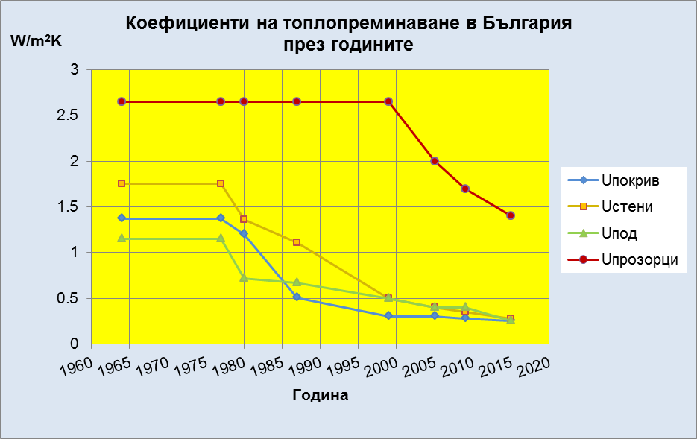

Референтните стойности на коефициента на топлопреминаване през сградните ограждащи конструкции и елементи, както и някои по-съществени действащи нормативни изисквания към ефективностите на системите за поддържане на микроклимата са представени в Приложение № 3.
Основно предизвикателство на приложното поле на техническите норми за енергийна ефективност на сгради през следващите години ще бъде прилагането на дефиницията за сгради с потребление на енергия близко до нулево, както и готовността на българското общество да приеме нейният задължителен характер. До навлизане в задължителния период на това приложение България има още три години на преход, през което време са необходими сериозни усилия на всички нива в държавата.
3.1.2. Условия за прилагане на националната дефиниция за сгради с близко до нулево потребление на енергия.
За прилагане на дефиницията и за правомерното отчитане на параметрите й, е формирана рамка от условия, която отговаря на действащата нормативна уредба в България и съдържа следните компоненти (компоненти на изследваната система):
А. Енергиен баланс: Определен по метода БДС EN ISO 13790
А.1 Физически граници: Самостоятелна сграда
А.2 Съдържание на баланса: Отчита се енергията за : отопление, гореща вода, вентилация, охлаждане, осветление, помпи, вентилатори, уреди (потребяващи енергия), технически системи. На фиг.3.2 са показани границите и енергийните потоци в енергийния баланс на сградата.
А.3 Параметри на микроклимата: Отчетени са съгласно действащи норми, базирани на европейски стандарти, въведени като български.
Фигура 3.2 | Обобщена блок схема на границите и енергийните потоци
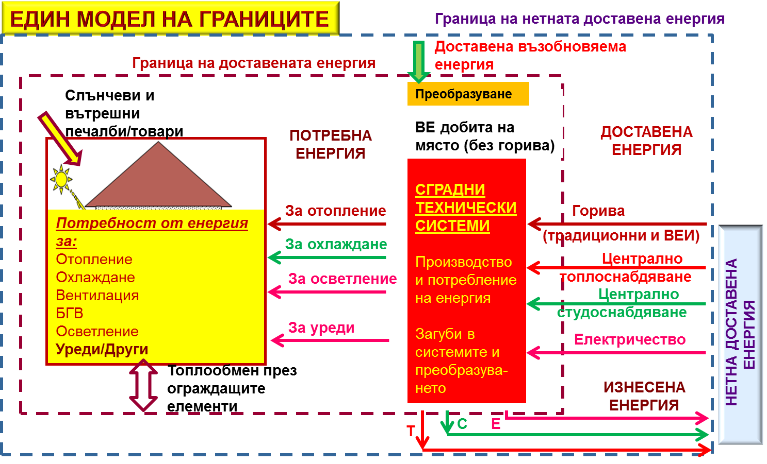

В пакет от действащи наредби, издадени по прилагане на основните закони, посочени по-горе, са дефинирани изисквания за границите на допустимо изменение на параметрите на микроклимата: температура на въздуха, относителна влажност, подвижност на въздуха, минимално количество пресен въздух, осветеност и ниво на шума.
А.4 Граници на генериране на енергия от възобновяеми източници (ВИ):
Отчита се използваната енергия от ВИ, генерирана в границите на сградата или в близост до нея на 15 км. Това условие предстои да бъде изследвано допълнително на следващи етапи от прилагане на националната дефиниция.
А.5 Период на енергийния баланс и изчислителна стъпка
Енергийният баланс се съставя в годишен план по изчислителен път. Прилага се месечният балансов метод на БДС EN ISO 13790, допълнен с часов алгоритъм за изчисляване на разхода на енергия за вентилация в режим на охлаждане.
Б. Условия за определяне на базовите оценки („базов сценарий“):
Б.1 Специфичен разход на енергия: Определя се по кондиционираната площ на сградата, изчислена по външни размери в съответствие с БДС EN 15217.
Б.2 Първична енергия: Определя се за съответния вид доставена енергия с национално определени коефициенти, отчитащи загубите за добив, пренос и разпределение при доставяне. Коефициентите имат постоянна стойност в годишен план.
Б.3 Еквивалент емисии СО₂: Определя се за съответния вид енергия с национално определени коефициенти. Оценката на емисиите придружава оценката за специфичния разход на първична енергия като допълнителна информация за сградата.
В. Област на приложение:
В.1 Категория сгради: Жилищни сгради и нежилищни (сгради за обществено обслужване). Последните се третирани във функционални подгрупи, съгласно националната номенклатура на строежите в България.
В.2 Статус на сградите: Нови и съществуващи сгради след обновяване за подобряване на енергийните им характеристики.
В.3 Собственост: Частна и държавна/общинска собственост.
Националната дефиниция за СБНПЕ е разработена в Техническият университет – София, където беше извършено симулационно изследване с последващ технико-икономически анализ. Анализът включва изчисляване на оптимални разходи (cost-optimal).
Технико-икономическият анализ идентифицира потенциални ограничения и съответни решения по отношение на технически, икономически, нормативни и управленчески аспекти в контекста на изискването на Директива 2010/31/ЕС за ефективност на разходите и в съответствие със сравнителната методологична рамка за изчисляване равнищата на оптимални разходи, във връзка с минималните национални изисквания на енергийните характеристики на сградите и сградните компоненти.
Националната дефиниция за сгради с близко до нулево потребление на енергия в Република България е определена в съответствие с основните принципи за правилната формулировка на определението, изведени на европейско ниво, и е съобразена с неговите характеристики за ясно определени цели и условия, за техническа и финансова осъществимост, за гъвкавост и приспособимост към местните климатични условия, за насърчаване на иновативни технологии и др. (Principles for nearly Zero-Energy Buildings - Published in 2011 by Buildings Performance Institute Europe).
За формулиране на национална дефиниция за сгради с близко до нулево потребление на енергия в Република България са използвани следните изходни предпоставки:
- дефиницията и изискванията на Директива 2010/31/ЕС;
- особеностите на съществуващата национална нормативна база за оценка на енергийните характеристики на сградите;
- специфичните икономически и социални условия в България;
- отчитане влиянието на местните географски, климатични и сеизмични условия и въздействия.
Потърсена е формулировка, която да дава възможност за проследяване и актуализиране през 5 години на нормата, с цел отчитане на технологичните постижения, динамиката на икономическото развитие на страната, както и добрите европейски практики.
Съставянето на националната дефиниция е насочено към получаване на икономически целесъобразен кумулативен ефект от:
- намаляване на потребната енергия в сградата чрез подобряване на енергийните характеристики на сградните ограждащи елементи, на системите за осигуряване на параметрите на микроклимата, както и на останалите системи, агрегати и уреди в сградата, потребяващи енергия;
- оползотворяване на възобновяема енергия, добита в сградата или в непосредствена близост до нея.
Националната дефиниция се базира на концепцията в Директива 2010/31/ЕС, а именно: сградите с близко до нулево потребление на енергия са такива, които имат „много добри енергийни характеристики и значителната част от енергията, необходима на сградата се осигурява от възобновяем източник“.
Легалната българска дефиниция за сграда с потребление на енергия близко до нулево е дадена в Закон за енергийната ефективност (§1, т. 28 Допълнителните разпоредби на ЗЕЕ) и е както следва:
"Сграда с близко до нулево потребление на енергия" е сграда, която отговаря едновременно на следните условия:
а) енергопотреблението на сградата, определено като първична енергия, отговаря на клас А от скалата на класовете на енергопотребление за съответния тип сгради;
б) не по-малко от 55 на сто от потребената (доставената) енергия за отопление, охлаждане, вентилация, гореща вода за битови нужди и осветление е енергия от възобновяеми източници, разположени на място на ниво сграда или в близост до сградата.
Дефиницията е базирана на множество симулации на енергийното потребление на референтни сгради от различните категории и на научни изследвания в областта на енергийната ефективност на сградите в България.
Националната дефиниция е илюстрирана на фиг. 3.3.

Фигура 3.3 | Национална дефиниция на Република България за сгради с близко до нулево потребление на енергия
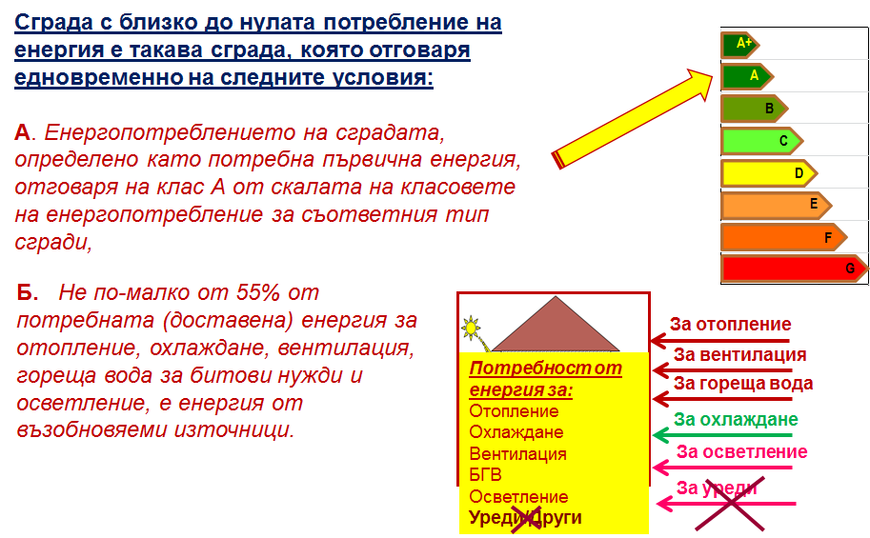

Енергийните характеристики на сградата се определят в съответствие с изискванията на Наредба № 7 от 2004 г. за енергийна ефективност на сгради. Тя е сред основните наредби в пакета от подзаконови нормативни актове за прилагане на ЗЕЕ.
Съответствието с изискването за енергийна ефективност се определя по интегрирания показател - специфичен годишен разход на първична енергия, в kWh/m², където „m²“ е общата кондиционирана площ на сградата.
За определянето на специфичния годишен разход на първична енергия сградата се разглежда като интегрирана система, в която разходът на енергия е резултат от съвместното влияние на следните основни компоненти:
- сградните ограждащи конструкции и елементи;
- системите за осигуряване на параметрите на микроклимата;
- вътрешните източници на топлина;
- обитателите;
- климатичните условия.
При изчисляване на специфичния годишен разход на първична енергия се включват най-малко следните аспекти, които характеризират сградата като интегрирана система, която разходва енергия:
- ориентацията, размерите и формата на сградата;
- характеристиките на сградните ограждащи конструкции, елементите и вътрешните пространства, в т.ч.:
- топлинни и оптически характеристики, включително на вътрешните конструктивни елементи: топлинен капацитет, изолация, топлинни мостове;
- въздухопропускливост;
- системите за отопление и гореща вода за битови нужди;
- климатичните инсталации;
- системите за вентилация и естествената вентилация;
- естественото осветление и осветителните инсталации;
- пасивните слънчеви системи и слънчевата защита;
- системите за оползотворяване на възобновяеми енергийни източници;
- външните климатични условия, в т.ч. разположението и изложението на сградата и вътрешните климатични условия;
- вътрешните енергийни товари вкл. разхода на уредите, потребяващи енергия.
Модел на сградата като интегрирана система, която потребява енергия е разработен през 2005 г. в Техническия университет – София. Този модел се използва до днес в процедурите за обследване и сертифициране на сгради и при разработване на част „Енергийна ефективност“ при проектирането на нови сгради.

Фигура 3.4 | Модел на сградата като интегрирана система, която потребява енергия
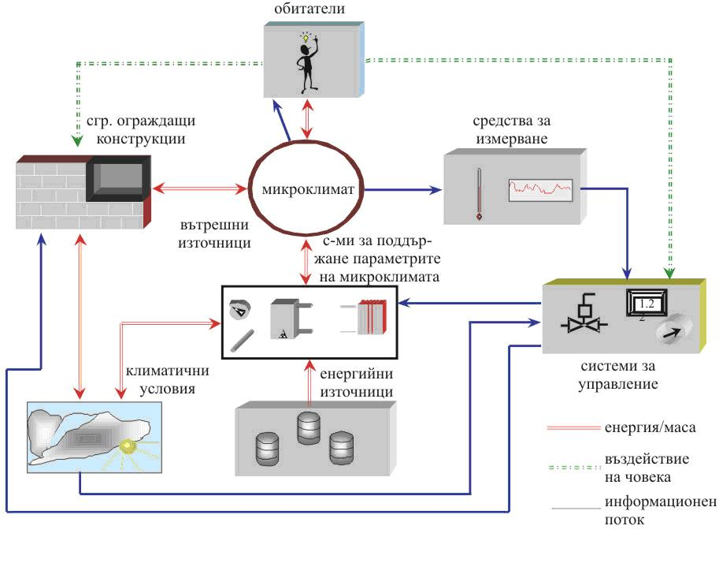

Скалата с числови граници на класовете на енергопотребление от G до A+, е разработена за 10 категории сгради, в съответствие с БДС EN 15217 и в съответствие с изискванията на методологичната рамка на Делегиран Регламент (ЕС) № 244/2012 на Комисията от 2012 г. за допълване на Директива 2010/31/ЕС относно енергийните характеристики на сградите чрез създаване на сравнителна методологична рамка за изчисляване на равнищата на оптимални разходи във връзка с минималните изисквания за енергийните характеристики на сградите и сградните компоненти (ОВ, L 81/18 от 21 март 2012 г.).
Числовите граници за различните категории сгради са представени обобщено на фиг. 3.5.

Фигура 3.5. | Обобщени данни за параметрите на скалата на класовете на енергопотребление за различни категории сгради в България
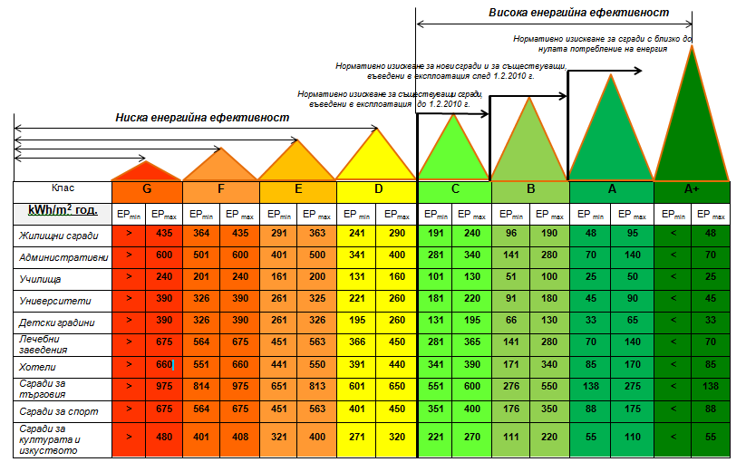

Базовите стойности на климатичните фактори са определени за девет климатични зони на страната (фиг. 3.6.).
Фигура 3.6 | Климатични зони в България за целите на изчисляване на енергийните характеристики на сградите
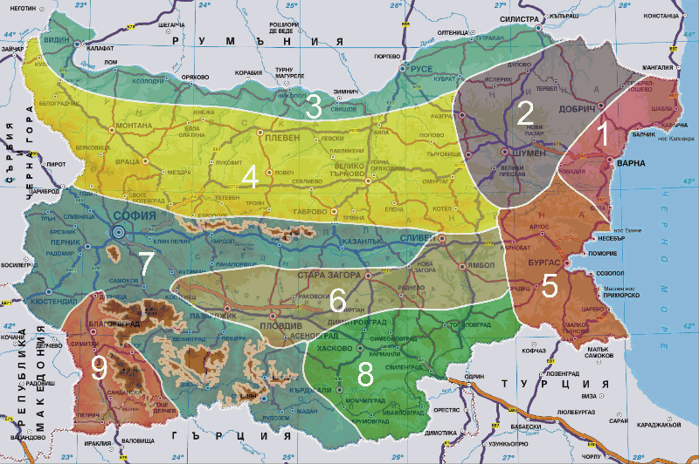

3.2. Прилагане на националната дефиниция за сгради с близко до нулево потребление на енергия за нови сгради.

3.2.1. Развитие и моментни характеристики на строителния сектор в България.
Дефиниция за „нова сграда“ съгласно българския Закон за енергийната ефективност (§1, т.14 от Допълнителните разпоредби на ЗЕЕ):
"Нова сграда" е всяка новоизградена сграда, която се въвежда в експлоатация за първи път.
Изискванията за енергийна ефективност към новите сгради в България са осигурени на четири нива:
На етап инвестиционно проектиране:
Всеки инвестиционен проект за изграждане на нова сграда трябва да съответства на изискванията за енергийна ефективност, предвидени в Закона за енергийната ефективност и в Закона за устройство на територията.
Инвестиционните проекти за нови сгради трябва да са съобразени с техническата, екологичната и икономическата осъществимост на алтернативни високоефективни инсталации и системи за използване на:
1. децентрализирани системи за производство и потребление на енергия от възобновяеми източници;
2. инсталации за комбинирано производство на електрическа и топлинна енергия;
3. инсталации за централно или локално отопление и охлаждане, както и на такива, които изцяло или частично използват енергия от възобновяеми източници;
4. термопомпи. (чл. 31 от ЗЕЕ)
Част „Енергийна ефективност“ се изготвя като самостоятелна част на инвестиционния проект (в обхват и съдържание, определени с Наредба № 7 от 2004 г. за енергийна ефективност на сгради)

На етап оценка за съответствие на инвестиционните проекти на нови сгради преди издаване на разрешение за строеж:

Оценката за съответствие на инвестиционните проекти във фази технически и работен проект за удовлетворяване на изискването за енергийна ефективност се извършва по отделен договор с възложителя от физически и юридически лица, които отговарят на изискванията на Закона за енергийната ефективност и са вписани в публичния регистър на Агенцията за устойчиво енергийно развитие. (изискването е определено в чл. 142, ал. 11 от ЗУТ).

На етап изпълнение на строителството:

Лицето, упражняващо строителен надзор, носи отговорност за спиране на строежи, които са в нарушение на изискванията на чл. 169, ал. 1 – 3 (в т.ч. изискването по чл. 169, ал.1, т. 6 – за енергийна ефективност).
В строежите се влагат само строителни продукти, които осигуряват изпълнението на съществените изисквания към строежите по чл. 169, ал. 1 ( в т.ч. по ал.1 т. 6 за енергийна ефективност) и отговарят на техническите спецификации, определени със Закона за техническите изисквания към продуктите (изискване на чл. 169а от ЗУТ).

На етап въвеждане на нова сграда в експлоатация:

Енергийните характеристики на нова сграда преди въвеждане в експлоатация се удостоверяват със сертификат за проектни енергийни характеристики (чл. 32, ал.1 от ЗЕЕ)
След завършване на строителството се съставя технически паспорт на сградата (изискване на чл. 176а от ЗУТ).
След завършването на строежа на сградата и приключване на приемните изпитвания, когато те са необходими, възложителят подава заявление пред органа издал разрешението за строеж за въвеждането на сградата в експлоатация, като представя: окончателния доклад на лицето упражнило строителен надзор в строителството, договорите с експлоатационните дружества за присъединяване към мрежите на техническата инфраструктура, технически паспорт на сградата, сертификат за проектни енергийни характеристики и документ от Агенцията по геодезия, картография и кадастър, че техническият паспорт на сградата е регистриран по реда на ЗУТ.

На етап функциониране на нова сграда след първото й въвеждането в експлоатация:

Възложителят по смисъла на нова сграда е длъжен да придобие сертификат за проектни енергийни характеристики на сградата преди въвеждането й в експлоатация (изискване на чл. 32 от ЗЕЕ).
Когато нова сграда, за която е издаден сертификат за проектни енергийни характеристики, или самостоятелен обект в нея се обявява за продажба или за отдаване под наем, показателят специфичен годишен разход на първична енергия - kWh/m2, посочен в сертификата, се отбелязва във всички обяви (ЗЕЕ).
Енергийните характеристики на сгради в експлоатация се установяват с обследване за енергийна ефективност. Сертифицирането на сградата се извършва въз основа на резултатите от енергийното обследване.
До издаването на сертификат за енергийни характеристики на сграда в експлоатация, енергийните характеристики се удостоверяват със сертификата за проектни енергийни характеристики на сградата
Сертификатът за енергийни характеристики на сграда в експлоатация се актуализира при извършването на дейности, водещи до промяна на енергийните характеристики на сградата: реконструкции, основно обновяване, основен ремонт, който обхваща над 25 на сто от площта на външните ограждащи конструкции и елементи на сградата, и преустройства на съществуващи сгради.

След 31.12.2018 г. заетите или притежавани от публични органи нови сгради са с близко до нулево потребление на енергия.
До 21.12.2020 г. всички нови сгради са с близко до нулево потребление на енергия.
Директива 2010/31/ЕС относно енергийните характеристики на сградите

.

Изпълнението на изискването на Директива 2010/31/ЕС за строителството на нови сгради с нулево енергийно потребление поставя големи предизвикателства пред строителния сектор в България. Несъмнено е, че с този процес ще бъдат ангажирани всички участници в инвестиционния процес, съобразно равнищата на индивидуалната им компетентност, отговорност и правомощия.
Строителният сектор има структуроопределяща роля в българската икономика - създава почти 7% от БВП на страната и осигурява над 5.5% заетост от икономически активното население. В строителството са съсредоточени над 40% от инвестициите в основен капитал. Секторът е определящ и за националната конкурентоспособност и привличането на чуждестранни инвестиции. Същевременно, той е силно фрагментиран – над 96% от строителните предприятия са предимно микро и малки предприятия. В България строителният сектор е един от най-силно засегнатите от световната финансова и икономическа криза.
Според данните на националната статистика обемът на изпълненото строителство е намалял почти наполовина – от 21 млрд. лв. през 2008 г. на 11 млрд. лв. през 2011 г., и е отчетен спад 47% общо за отрасъл „Строителство“ в сравнение с годините преди кризата. По данни на НСИ през юли 2015 г. индексът на продукцията в сектор „Строителство”, изчислен въз основа на сезонно изгладени данни, е с 0.3% под равнището от предходния месец. Календарно изгладените данни показват намаление от 0.2% на строителната продукция през юли 2015 г. в сравнение със същия месец на 2014 година.
На годишна база намалението на строителната продукция през юли 2015 г., изчислено от календарно изгладени данни, се определя от отрицателния темп при сградното строителство, където намалението е с 8.6%, докато при гражданското/инженерното строителство е регистрирано увеличение от 9.3%
От анализ на Камарата на строителите в България е видна следната статистиката: Намалението на строителната дейност е концентрирано най-вече в частния не- жилищен сегмент (-4.5%) и в по-малка степен в сегмента ново жилищно строителство (-1,2%). Първият от тях страда от значителното намаляване на бизнес-търсенето и инвестициите, а последният започва да възвръща част от инерцията си в някои страни, обратно на всички очаквания.
За изследване на приложимостта на националната дефиниция за сгради с потребление на енергия близко до нулево са анализирани националните обстоятелства на новото строителство в България през последните 10 години.
Анализът е направен по показатели на НСИ, включени в изследването на краткосрочната бизнес статистика, хармонизирани в съответствие с изискванията на Регламент 1165/98 и отнасящи се до:
- “Жилищни сгради” – сгради, при които поне половината от полезната площ е предназначена за жилищни цели и за постоянно обитаване. Жилищните сгради се разделят на:
- жилищни сгради с едно жилище - жилищни сгради, в които има само едно жилище за обитаване от едно домакинство - къщи, вили, и бунгала;
- жилищни сгради с две и повече жилища - жилищни блокове и кооперации, сгради на калкан или построени терасовидно, в които има повече от едно жилище и имат общ вход;
- сгради за колективи - сгради с колективна жилищна площ и сервизни помещения за еднородни обществени групи: студентски, работнически и ученически общежития, манастири, пансиони за социално слаби и бездомни хора(без хотели).
Жилище е една или повече стаи със спомагателни помещения, намиращи се в постоянна сграда, построена с цел за частно ползване. Жилището трябва да има достъп до улица- пряк или през пространство в сградата.
- “Нежилищни сгради” - са сгради за различни нежилищни нужди:
- административни сгради - сгради, които се ползват за офиси и за административната дейност на ведомства и други организации и сдружения (представителни сгради - банки, пощи, правителствени сгради, сгради за конференции, конгреси, съдилища, общини).
- „Други сгради“ - всички останали видове сгради, непосочени по-горе, които са предназначени за различни дейности: производствена, търговска, транспортна, просветна, културна, спортна, селскостопанска дейност, здравеопазване, бази за почивка и краткосрочно пребиваване - хотели, мотели, почивни домове, хижи и др.
“Разгъната / обща / застроена площ на сградите” e сборът от застроените площи на всички етажи по външни измерения, като се включва площта на използваемото подпокривно пространство и покритите неоградени подпокривни пространства.
На фиг. 3.7 и фиг. 3.8 е показан трендът на новото строителство в България за периода 2005 – 2015 г. при проследяване на показателите „брой нови сгради“ и „РЗП на новопостроените сгради“ за разгледания период.
Фигура 3.7 | Тренд на новото строителство на сгради в България през периода 2005 – 2014 г. по показател брой нови сгради
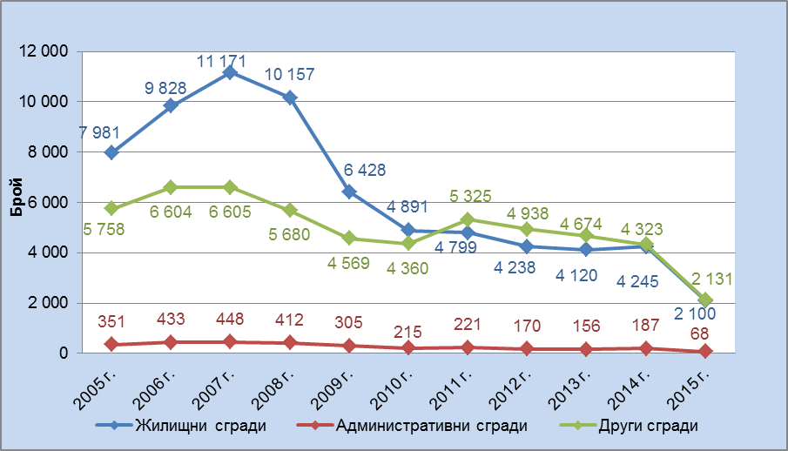

Фигура 3.8 | Тренд на новото строителство на сгради в България през периода 2005 – 2014 г. по показател РЗП
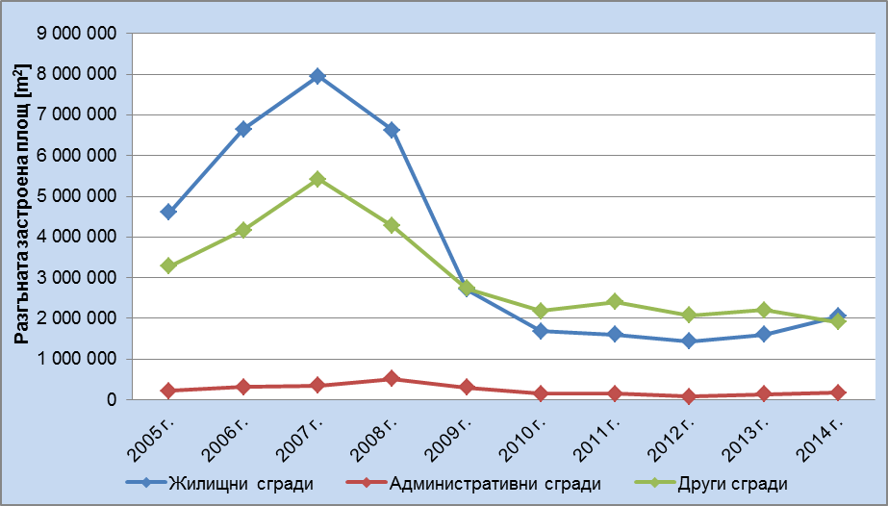

3.2.2. Прогноза и сценарии за определяне на приложимостта на националната дефиниция за сгради с близко до нулево потребление на енергия за нови сгради.
Анализът на динамиката на строителството на нови сгради през последните 10 години показва нестабилен ход на изменение и това прави задачата за коректна прогноза изключително трудна. С цел определяне на потенциално възможни граници на изменение на очакваното ново строителство, на основата на данните за периода 2010 – 2014 г. са оценени следните сценарии:
За групата нови „Административни сгради“:
- Сценарий А: База 2014 г. и годишно увеличение с 1%;
- Сценарий Б: База 2014 г. и годишно увеличение с 2%;
- Сценарий В: База 2014 г. без увеличаване през следващите години;
- Сценарий Г: База 2014 г. и годишно намаляване с 1%.
На фиг. 3.9 са илюстрирани резултатите по РЗП за сценариите.
Границите на очакваното според сценариите ново строителство по РЗП са както следва:
за 2016 г. : 171 300 – 181 800 м² ;
за 2017 г. : 169 600 – 193 000 м² ;
за 2018 г. : 167 900 – 189 200 м² ;
за 2019 г. : 166 200 – 193 000 м² ;
за 2020 г. : 164 550 – 196 850 м².
Фигура 3.9 | Сценарии на развитие на новото строителство за групата Административни сгради
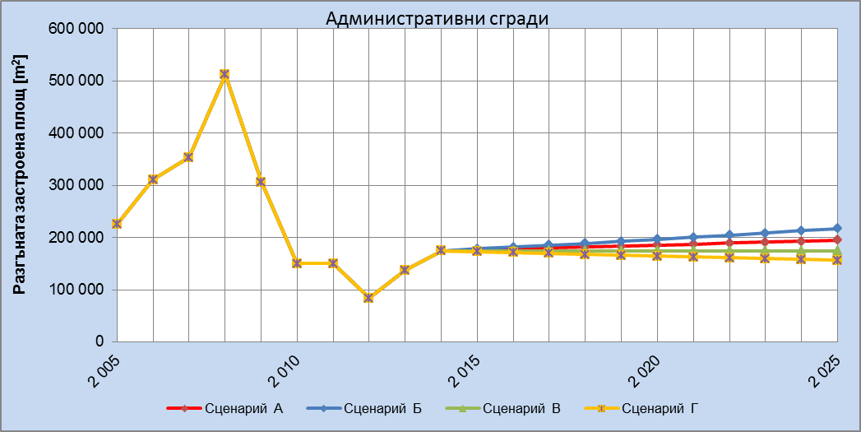

За групата нови „Жилищни сгради“:
- Сценарий А: База 2014 г. и годишно увеличение с 1%;
- Сценарий Б: База 2014 г. и годишно увеличение с 2,5%;
- Сценарий В: База 2014 г. без увеличаване през следващите години;
На фиг.3.10 са илюстрирани резултатите по РЗП за сценариите.
Границите на очакваното според сценариите ново строителство по РЗП за тази група сгради са както следва:
за 2016 г. : 2 049 600 - 2 153 400 м² ;
за 2017 г. : 2 049 600- 2 207 200 м² ;
за 2018 г. : 2 049 600- 2 262 400 м² ;
за 2019 г. : 2 049 600- 2 318 950 м² ;
за 2020 г. : 2 049 600- 2 376 900 м².
Фигура 3.10 | Сценарии на развитие на новото строителство за групата „Жилищни сгради“
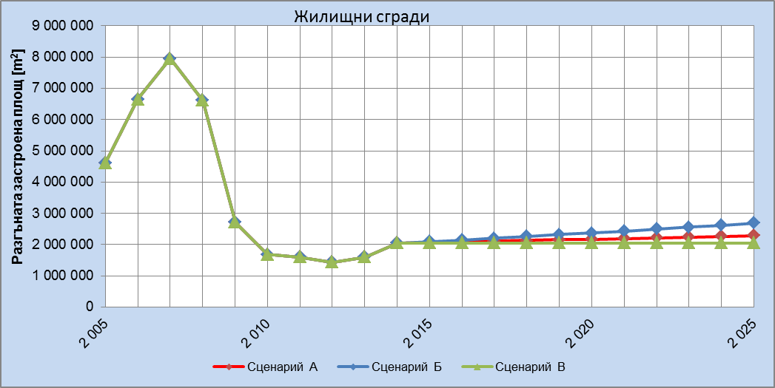
За групата нови „Други“ сгради:
- Сценарий А: База 2014 г. и годишно увеличение с 1%;
- Сценарий Б: База 2014 г. и годишно намаление с 1%;
- Сценарий В: База 2014 г. без увеличаване през следващите години;
На фиг.3.11 са илюстрирани резултатите по РЗП за трите сценария.
Границите на очакваното според сценариите ново строителство по РЗП са както следва:
за 2016 г. : 1 875 600 – 1 952 150 м² ;
за 2017 г. : 1 856 850 – 1 971 650 м² ;
за 2018 г. : 1 838 250 - 1 991 400 м² ;
за 2019 г. : 1 819 900 – 2 011 300 м² ;
за 2020 г. : 1 801 700 – 2 031 400 м².
Фигура 3.11 | Сценарии на развитие на новото строителство за групата Други сгради
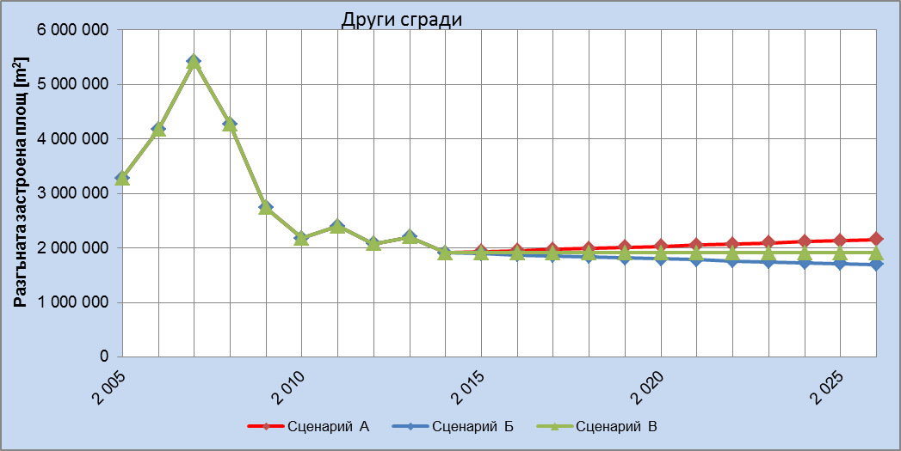

3.3. Прилагане на националната дефиниция за сгради с близко до нулево потребление на енергия.
Анализ и класификация на съществуващия сграден фонд в България.
По подобие на водещия пример на публичния сектор, държавите членки разработват политики и приемат мерки с оглед насърчаването при ремонтиране на съществуващи сгради да се достигнат нива на енергийно потребление, съответстващи на нивото за сгради с близко до нулево потребление на енергия.
Поради сложния характер на съществуващия сграден фонд в България, анализът на възможностите за прилагане на националната дефиниция е направен въз основа на налични данни за сградния фонд, без претенции за пълна изчерпателност на обхвата.
В България не се поддържа единна база данни за енергийното потребление на сградния сектор по категории и под-категории на сградите.
За целите на националния план е направена обща оценка на показателите за класификация на сградите. За намиране на най-подходящите разграничаващи фактори при селектиране на надеждна информация за двете главни категории, предмет на анализа - жилищни сгради и сградите за обществено обслужване, както и за под-категориите на сградите за обществено обслужване е използвана класификация съгласно Наредба № 1 за номенклатурата на видовете строежи в Р.България. Схема на класификацията е показана на фиг. 3.12. На фигурата са показани две нива от показатели за класификация: първо ниво –функционално предназначение и второ ниво – специфични показатели, разграничаващи сградите по вид на строителната конструкция, обемно планировъчни характеристики, възраст, строителна категория съгласно ЗУТ, вид на системата за топло/студоснабдяване.
За извършване на надеждна класификация по посочените показатели е приложен системен подход със следните последователни стъпки:
а) идентификация на наличните в страната алтернативни и допълващи се бази от данни, които имат представителен характер;
б) проучване и проверка на идентифицираните бази данни за качество и надеждност на информацията;
в) приемане на показатели и критерии за формиране на представителни множества от данни за сградите от отделните под-категории;
г) йерархично обработка на данните за идентификация на представителни групи и референтни сгради от тях.
Използваните източници на данни са: публично достъпни статистически данни от Европейската комисия, Евростат http://ec.europa.eu/eurostat, Националния статистически институт www.nsi.bg електронните страници на Агенцията за устойчиво енергийно развитие www.seea.government.bg, на Министерство на енергетиката http://www.me.government.bg/bg, на Министерство на регионалното развитие и благоустройството www.mrrb.government.bg, както и информация от различен характер, публикувана на електронните страници на Министерския съвет на Република България http://www.government.bg/, Народното събрание www.parliament.bg и др. ведомства.

Фиг. 3.12.
Данните за съществуващия сграден фонд, за които има надеждна информация, са структурирани по следната система от показатели за оценка:
- категоризация на сградите, съответстваща на нормативната уредба;
- разпределение по критерий „година на въвеждане в експлоатация“. Използван е подход на разпределение между две поредни изменения на строително-техническите норми;
- разпределение по критерий „вид на системата за топло и студоснабдяване“;
- разпределение по критерий „разгъната застроена площ на сградата“;
- разпределение по критерий „вид на строителната система“;
- разпределение по критерий „режим на експлоатация“.
Оценката за нежилищните сгради се базира на предоставените данни от АУЕР, а за жилищните сгради – по статистически данни, обработени по проект № BG161PO001/5-01/2008/076 „Анализи, проучвания и актуализация на нормативни актове в подкрепа на ОПРР 2014–2020 г.”, изпълнен през 2013 г. от МРРБ.
Систематизирани данни от извършената статистическа оценка на нежилищните сгради за обществено обслужване в България е представена в Приложение № 1, а за жилищните сгради – в Приложение № 2.

4. ОПРЕДЕЛЯНЕ НА ДОПЪЛНИТЕЛНИТЕ ИНВЕСТИЦИИ ЗА ДОСТИГАНЕ НА НОРМАТА ЗА СГРАДА С БЛИЗКО ДО НУЛЕВО ПОТРЕБЛЕНИЕ НА ЕНЕРГИЯ
За съставяне на план за изграждане на сгради с близко до нулево потребление на енергия е необходима количествена оценка на енергийни, екологични и финансови показатели, отразяващи ползите и разходите при отделните категории (групи) сгради. Такава оценка е получена чрез моделно изследване и последващ икономически анализ (по методологичната рамка на Регламент 244/2012/ЕС.
За изследването са избрани референтни сгради за следните категории:
- Еднофамилна жилищна сграда;
- Многофамилна жилищна сграда;
- Административна сграда;
- Болница ;
- Детска градина;
- Училище.
В съответствие с изискванията на Директива 2010/31/ЕС към базовите сценарии на сградите са изследвани пакети от енергоспестяващи мерки в подходящи комбинации в съответствие със спецификата на всяка сграда. В Таблица 4.1 са показани основните параметри на единичните енергоспестяващи мерки, върху които са съставяни пакетите (вариантите).

Таблица 4.1
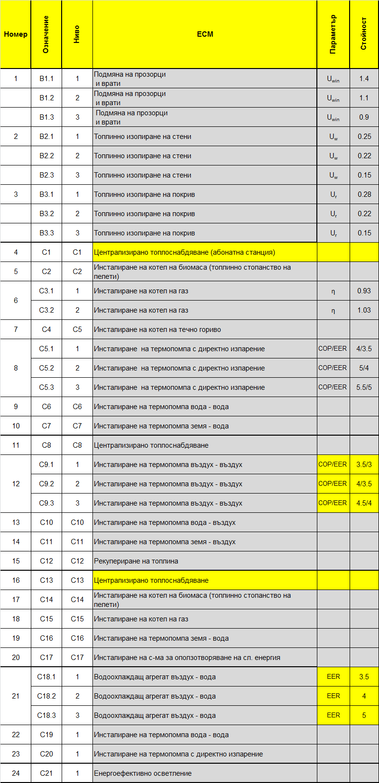
Икономическият анализ на вариантните решения е извършен по показател „настояща стойност на глобалните разходи“ за изчислителен период 30 год. с оценка на чувствителността по реална лихва, ескалация на цените на продуктите и ескалация на цената на енергоносителите.
На фиг. 4.1 – 4.3 са илюстрирани част от получените резултати.

Фигура 4.1 | Глобалните разходи за вариантни решения при еднофамилна жилищна сграда
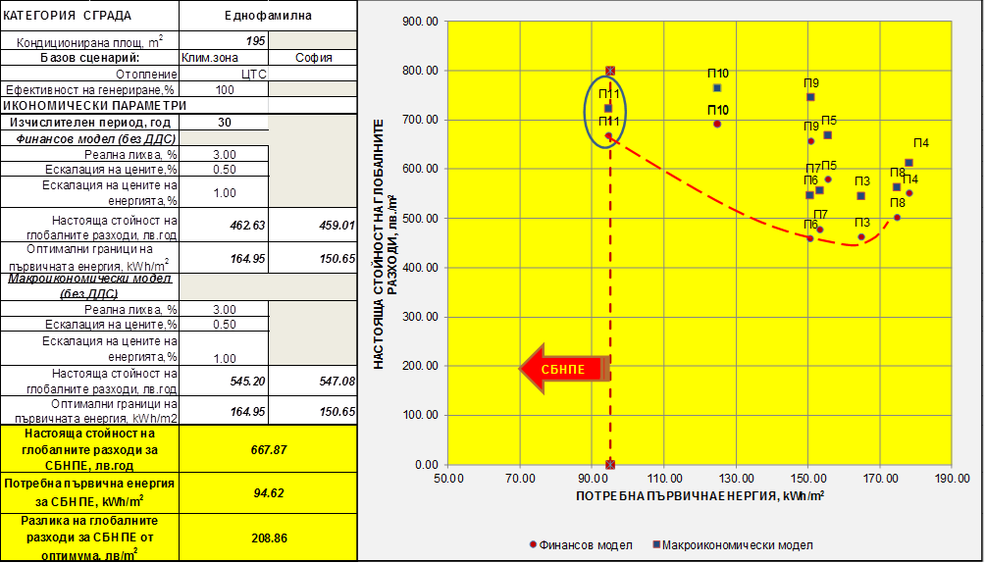

Фигура 4.2 | Глобалните разходи за вариантни решения при Административна сграда
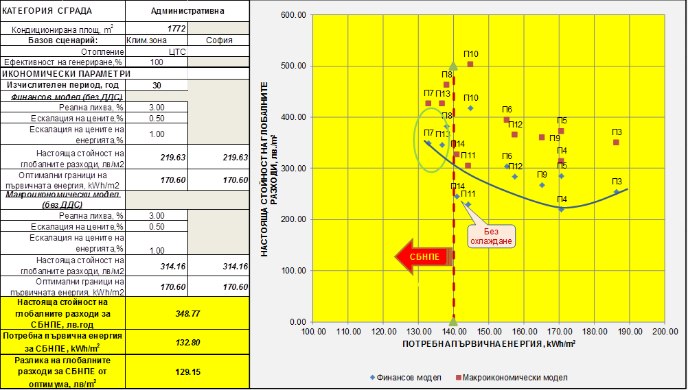

Фигура 4.3 | Глобалните разходи за вариантни решения при Детска градина
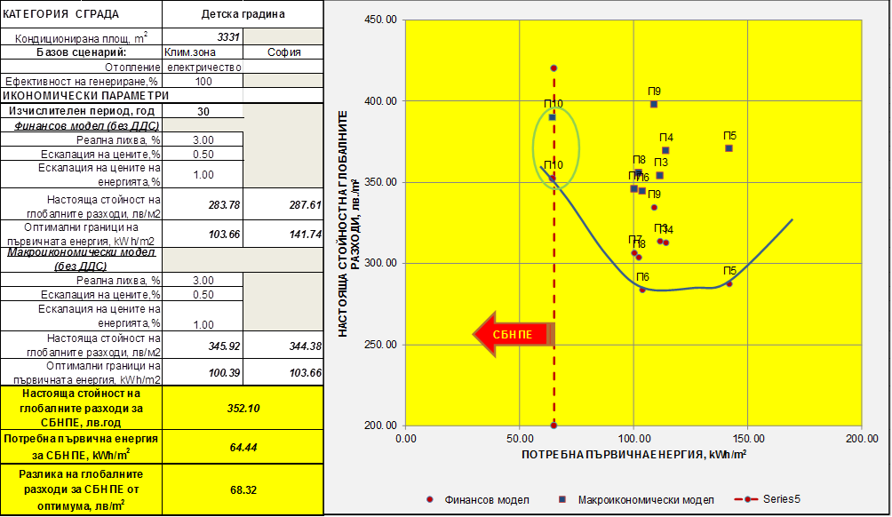

В Таблица 4.2 е показана оценката на енергийните спестявания след обновяване на съществуващи сгради (за достигане на изискванията по клас В) и за сгради с близко до нулево потребление на енергия.
Таблица 4.2
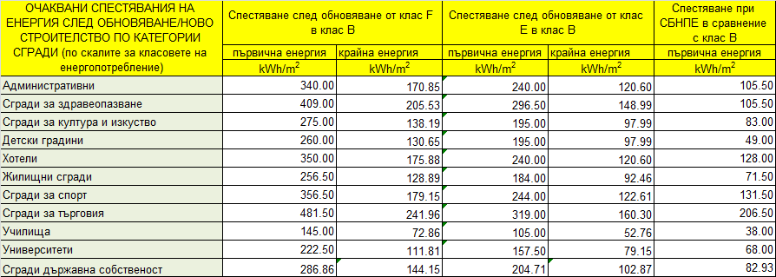
В резултат на извършеното симулационно изследване и икономическия анализ на глобалните разходи, са получени и необходимите инвестиции (без ДДС) за въвеждане на енергоспестяващи мерки с цел достигане на изискванията на дефиницията за СБНПЕ, както и екологичните им характеристики. Тези резултати са обобщени в Таблица 4.3.
Таблица 4.3
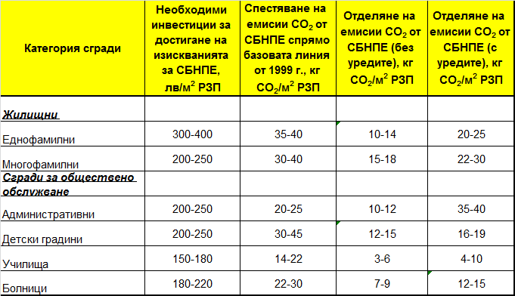
Симулационният анализ на отделните категории сгради показа, че с референтните стойности от 2015 г. на коефициентите на топлопреминаване през ограждащите елементи на сградите се осигурява достатъчно спестяване на енергия, за да може с мерки по системите за отопление, вентилация, гореща вода за битови нужди, охлаждане и осветление да се осигури допълнително спестяване на енергия за достигане до нивото на близко до нулево енергийно потребление на сграда.
Анализът показа още, че стремежът към намаляване на коефициентите на топлопреминаване не може да бъде водещо правило при търсене на решения за при климатичните условия на България. Спецификата на българския климат показва недвусмислено, че оптималните стойности на коефициентите на топлопреминаване трябва да се търсят на годишна база, а не само на база зимен период, както са масовите съображения на проектанти и строители. Изследванията доказват, че намаляване на коефициентите на топлопреминаване под референтните им стойности, дадени в законодателството, води до увеличаване на разхода на енергия през летните месеци. Използваната енергия през този период е предимно електрическа. Това налага необходимост от допълнителни инвестиции както за външни засенчващи устройства по фасадите на сградите, но осигуряващи и необходимата дневна осветеност на кондиционирания обем, така също и разходи за високоефективни технологии за охлаждане.
Съществен проблем за изследване и обсъждане предизвикват решенията, свързани с централизираното топлоснабдяване за СБНПЕ. От една страна ЕС поощрява високоефективните технологии за комбинирано производство на топлина и електричество, но от друга - такова производство не се отнася към възобновяемата енергия. Докато в България няма топлофикационни централи оползотворяващи енергия от ВИ, сграда планирана за изграждане в топлофициран район много трудно ще постигне условията за СБНПЕ. Необходимо е осмисляне на преференции за сгради с централно топлоснабдяване, когато комбинираното производство на енергия е действително по високоефективна технология.

5. НАЦИОНАЛНИ ЦЕЛИ ЗА ИЗПЪЛНЕНИЕ НА ИЗИСКВАНИЯТА НА ДЕФИНИЦИЯТА ЗА СГРАДИ С БЛИЗКО ДО НУЛЕВО ПОТРЕБЛЕНИЕ НА ЕНЕРГИЯ ПРИ СТРОИТЕЛСТВОТО НА НОВИ СГРАДИ.
По приетите сценарии за развитие на строителството на нови сгради и резултатите от анализа на глобалните разходи за референтните сгради стана възможно определяне на необходимите инвестиции за изпълнение на изискванията на дефиницията за СБНПЕ за трите основни групи.
На фиг.5.1-5.3 са илюстрирани получените резултати.
Фигура 5.1 | Необходими инвестиции за групата Административни сгради  (ново строителство)
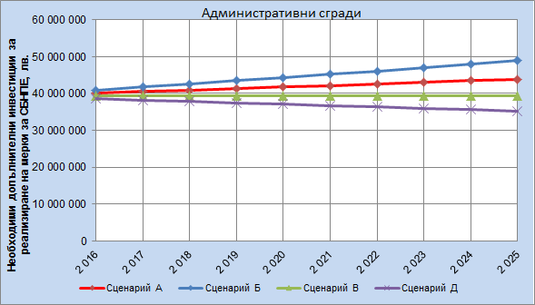

Фигура 5.2 | Необходими инвестиции за групата Жилищни сгради  (ново строителство)
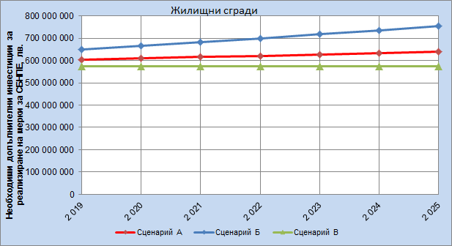

Фигура 5.3 | Необходими инвестиции за групата Други сгради  (ново строителство)
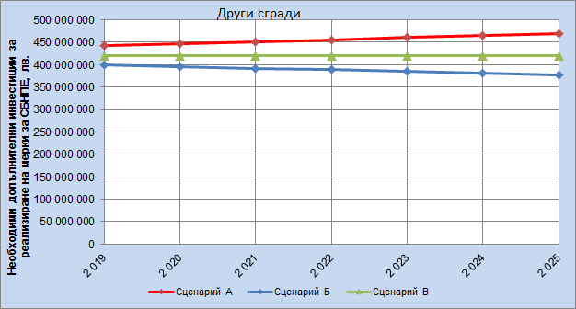

С цел подготовка за наближаващия срок за задължителното въвеждане на изискването на Директива 2010/31/ЕС за новите сгради, са оценени следните междинни цели (с параметри:РЗП, необходими инвестиции, годишни спестявания):
За групата нови „Административни сгради“: Таблица 5.1
Таблица 5.1
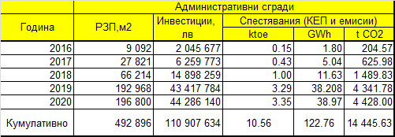

Разпределението на предвидената за изпълнение РЗП по години е както следва:
за 2016 г. – 5% (от прогнозираната за ново строителство за годината по сценарий Б);
за 2017 г.– 15 % (от прогнозираната за ново строителство за годината по сценарий Б);
за 2018 г.– 35 % (от прогнозираната за ново строителство за годината по сценарий Б);
за 2019 г.– 100 % (от прогнозираната за ново строителство за годината по сценарий Б);
за 2020 г.– 100 % (от прогнозираната за ново строителство за годината по сценарий Б).
За групата нови „Жилищни сгради“: Таблица 5.2
Таблица 5.2
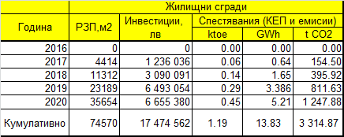

Разпределението на предвидената за изпълнение РЗП по години е както следва:
за 2017 г. – 0,2 % (от прогнозираната за ново строителство за годината по сценарий Б);
за 2018 г. – 0,5 % (от прогнозираната за ново строителство за годината по сценарий Б);
за 2019 г. – 1 % (от прогнозираната за ново строителство за годината по сценарий Б);
за 2020 г. – 1,5 % (от прогнозираната за ново строителство за годината по сценарий Б);
За групата нови „Други сгради“: Таблица 5.3
Таблица 5.3
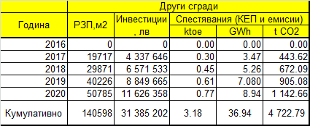

Разпределението на предвидената за изпълнение РЗП по години е както следва:
за 2017 г. – 1 % (от прогнозираната за ново строителство за годината по сценарий Б);
за 2018 г. – 1,5 % (от прогнозираната за ново строителство за годината по сценарий Б);
за 2019 г. – 2 % (от прогнозираната за ново строителство за годината по сценарий Б);
за 2020 г. – 2,5 % (от прогнозираната за ново строителство за годината по сценарий Б).
В Таблица 5.4 са представени обобщените параметри на изграждането на нови сгради удовлетворяващи дефиницията за СБНПЕ, както и на очакваните резултантни кумулативни стойности на енергийните и екологичните спестявания към 2020 г.
Таблица 5.4
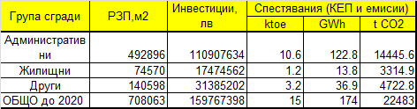

При реализирането на посочените цели към 2020 г. ще се постигне спестяване на 15 ktoe (174 GWh) крайна енергия, което представлява 6,52% от националната цел за енергоспестяване за 2020 г. без търговците на енергия.
Наред със значимите необходими инвестиции не трябва да се забравя и актуалната необходимост от професионални знания, умения и творчески подход към търсенето на решения. Постигането на изискванията на националната дефиниция не може еднозначно и за всички възможни случаи да се осъществи единствено чрез комбиниране на посочените по-горе енергоспестяващи мерки. Без творчески интегриран подход на екипи от архитекти, инженери, строители, консултанти за съчетаване на съвременни енергоефективни форми на сградите със съвременни строителни материали, продукти и технологии, трудно ще може да бъде осигурена необходимата база за изпълнение на изискванията за СБНПЕ. При решаването на задачите, свързани с изграждане на нови сгради, все пак свободата за многообразие на проектните решения е несравнимо по-голяма отколкото при обновяването на съществуващи сгради.
Непрекъснатото повишаване на квалификацията, знанията и уменията в областта на СБНПЕ е предвидено като една от основните мерки, свързана с обновяването на учебните планове за теоретична и практическа подготовка на консултантите по енергийна ефективност и проектантите, по които в съответствие със ЗЕЕ в България се провежда обучение от 2005 г. до днес.

6. НАЦИОНАЛНИ ЦЕЛИ ЗА ИЗПЪЛНЕНИЕ НА ИЗИСКВАНИЯТА НА ДЕФИНИЦИЯТА ЗА СГРАДИ С БЛИЗКО ДО НУЛЕВО ПОТРЕБЛЕНИЕ НА ЕНЕРГИЯ ПРИ СЪЩЕСТВУВАЩИТЕ СГРАДИ
Както показва анализът на съществуващия сграден фонд държавна и общинска собственост, извършен по базата данни на АУЕР, към 2015 год. 5660 сгради (с единична РЗП по-голяма от 250 м²) с обща РЗП 9162308 м² са с неизпълнени енергоспестяващи мерки и не отговарят на минималните изисквания за енергийна ефективност. Изпълнението на мерките предстои в следващите години. Чл. 23 ал.1 от ЗЕЕ регламентира подпомагане на изпълнението на националната цел за енергийна ефективност чрез подобряване на енергийните характеристики на отопляваните и охлаждани сгради – държавна собственост на поне 5% на година от общата РЗП на тази категория сгради.
Извършените научноприложни изследвания доказват приложимостта на националната дефиниция за СБНПЕ в съществуващите сгради за обществено обслужване. В съответствие с възможностите за финансиране на проекти за СБНПЕ, разгледани в т.7, в настоящия план се определят следните цели за съществуващи сгради (Таблица 6.1).
Таблица 6.1
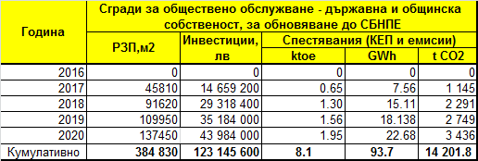

При реализирането на посочените цели към 2020 г. ще се постигне спестяване на 8,1 ktoe ( 93,7 GWh) крайна енергия, което представлява 3,52% от националната цел за енергоспестяване за 2020 г. без търговците на енергия.

7. ПОЛИТИКИ, ФИНАНСОВИ МЕХАНИЗМИ И МЕРКИ ЗА УВЕЛИЧАВАНЕ НА БРОЯ НА СГРАДИТЕ С БЛИЗКО ДО НУЛЕВО ПОТРЕБЛЕНИЕ НА ЕНЕРГИЯ
При спазване на изискванията за държавните помощи в чл. 71 ал. 1 от ЗЕЕ са предвидени, следните схеми и механизми за насърчаване на енергийната ефективност при крайните потребители на енергия, които са приложими и за СБНПЕ:
- изпълнение на договори с гарантиран резултат;
- издаване на удостоверения за енергийни спестявания;
- финансиране от Фонд "Енергийна ефективност и възобновяеми източници" или от други финансови посредници;
- финансиране от други национални или европейски схеми и механизми за подпомагане.
Очаква се през периода 2014 – 2020 г. структурните фондове на ЕС да останат основен източник на финансиране на мерки за енергийна ефективност в сградите държавна и общинска собственост, а също така и в жилищния сектор.
Определените за достигане междинни цели за енергийна ефективност за отделните групи сгради и инвестициите за тяхното изпълнение, изискващи бюджетни средства, ще се изпълняват и финансират според възможностите, в рамките на средствата от държавния бюджет, за годините на одобрената от Министерския съвет Средносрочна бюджетна прогноза до 2018 г., а за годините извън нея посочените стойности за изпълнение целите имат прогнозен характер.
7.1. Оперативна програма „Региони в растеж“ 2014 – 2020 г. http://www.bgregio.eu/
7.1.1. Процедура за предоставяне на безвъзмездна финансова помощ BG16RFOP001-1.001-039 „Изпълнение на Интегрирани планове за градско възстановяване и развитие”
Възможност за финансиране на сгради с БНПЕ е открита при реализиране на Процедура за предоставяне на безвъзмездна финансова помощ BG16RFOP001-1.001-039 „Изпълнение на Интегрирани планове за градско възстановяване и развитие” се реализира в рамките на приоритетна ос 1 „Устойчиво и интегрирано градско развитие” на ОПРР 2014-2020.
Целта на процедурата за предоставяне на безвъзмездна финансова помощ е да се подкрепи реализацията на Интегрираните планове за градско възстановяване и развитие, насочени към устойчиво и трайно преодоляване на високата концентрация на икономически, природни и социални проблеми в 39 града от 1-во, 2-ро, 3-то йерархично ниво в съответствие с Националната концепция за пространствено развитие на България за периода 2013-2025 г.(НКПРЕ).
В обхвата на целите и в рамките на разпределените средства на българските общини, участници в схемата, общинските администрации могат да планират проекти за обществени или търговски сгради, построени или обновени в градските райони, като предвидят за тях достигане на нормата за сгради с БНПЕ. Такива проекти не биха противоречали на изискванията на процедурата, тъй като целта да се повиши енергийната ефективност и да се достигне най-малко клас на енергопотребление „С" в жилищния сектор, в студентските общежития и в административните сгради на държавната и общинската администрация предполага възможност за достигане и на по-високи нива на енергийна ефективност от минималното ниво, съответстващо на енергиен клас „С“.
Макар че всеки проект притежава свои специфични характеристики, препоръчва се на общините проектите за СБНПЕ да бъдат разработени по съотношението „разходи-ползи“. Анализът разходи-ползи се използва при Кохезионната политика от 1990 г. насам, а от 2000 г. е задължително изискване в ЕС. Анализът представлява техника, при която се претеглят очакваните разходи спрямо ползите за даден период от време най-често 20 - 30 години. При изчисленията следва да се съобразят допустимите мерки за енергоспестяване и икономическият им живот, дадени в наредбата по чл. 18, ал.2 от ЗЕЕ.
7.1.2. Процедура BG16RFOP001-2.001 за предоставяне на безвъзмездна финансова помощ: „Енергийна ефективност в периферните райони”
Приоритетна ос 2 „Подкрепа за енергийна ефективност в опорни центрове в периферните райони” е предназначена да подпомогне изпълнението на мерки за енергийна ефективност в обществени и жилищни сгради в малки градове - центрове на общини в периферни райони, които предоставят услуги на заобикалящите ги периферни райони. Тя съответства на тематична цел 4 - „Подкрепа на преминаването към нисковъглеродна икономика във всички сектори”. Интервенциите в рамките на приоритетната ос ще допринесат за постигане на индикативните национални цели за спестяване на енергия за 2020 г. съгласно Националния план за действие по енергийна ефективност 2014-2020 г. Планираните дейности ще доведат до подобряване на енергийната ефективност на сградите в целевите територии, което пряко ще допринесе за намаляване на крайното потребление на енергия и косвено - за намаляване на емисиите на парникови газове в малките градове - опорни центрове на полицентричната система, съгласно НКПР.
Чрез подкрепата по приоритетната ос се цели адекватно адресиране на проблемите, свързани с повишената миграция към големите и средните градове, по-добро качество на живот и на предлаганите услуги и модернизация на публичната инфраструктура в периферните райони на страната, както и стимулиране на градско-селските връзки.
Приоритетната ос има две специфични цели: „Повишаване на енергийната ефективност в жилищния сектор в опорните центрове от 4-то ниво на националната полицентрична система" и „Повишаване на енергийната ефективност на обществените сгради в опорните центрове от 4-то ниво на националната полицентрична система".
Конкретни бенефициенти по разгледаната процедура за предоставяне на безвъзмездна финансова помощ са 28 общини на малки градове - опорни центрове от 4-то ниво на националната полицентрична система съгласно Националната концепция за пространствено развитие 2013-2025 г.
Към настоящия момент процедурата е отворена за финансиране.
7.2. Кредитна линия за енергийна ефективност в домакинствата REECL.
http://www.reecl.org/bg/
Кредитната линия REECL се администрира от ЕБВР. Общаjd стойност на отпуснатия кредитен ресурс по кредитната линия е 50 млн. евро от ЕБВР. Финансирането от страна на Международен Фонд Козлодуй (МФК) е в размер на 24.6 млн. евро.
Кредитната линия е създадена с 14,6 млн. евро безвъзмездна помощ от МФК и 50 млн. евро кредит, предоставен от ЕБВР, за осъществяване на енергоефективни мерки в жилищни сгради, с бенефициенти физически лица и домакинства.
Финансирането се предоставя на заемополучателите чрез 6 български банки – Българска пощенска банка, Банка ДСК, Уникредит Булбанк, ОББ, ПроКредит банк, Райфайзен банк.
Кредитната линия позволява е много подходяща за финансиране на проекти на сгради с БНПЕ.
Началото на Кредитната линия стартира през май 2005 г., а края - декември 2019 г.
7.3. Фонд „Енергийна ефективност и възобновяеми източници“
http://www.bgeef.com/displaybg.aspx
Фонд "Енергийна ефективност и възобновяеми източници" (ФЕЕВИ) е създаден чрез Закона за енергийна ефективност (приет от Българския парламент през месец февруари 2004 г.), като юридическо лице независимо от държавните институции. Фондът осъществява своята дейност съгласно разпоредбите на Закона за енергийната ефективност, Закона за енергията от възобновяеми източници и споразуменията с Донорите и не е част от консолидирания държавен бюджет. ФЕЕВИ е първоначално капитализиран изцяло с грантови средства. Основни донори са Глобалният екологичен фонд на ООН, чрез Международната банка за възстановяване и развитие (Световна банка) – с 10 млн. щатски долара, Правителството на Австрия – с 1,5 млн. евро, Правителството на България – с 3 млн. лева и частни български спонсори.
ФЕЕВИ изпълнява функциите на финансираща институция за предоставяне на кредити и гаранции по кредити, както и на център за консултации. ФЕЕВИ оказва съдействие на българските фирми, общини и частни лица в изготвянето на инвестиционни проекти за енергийна ефективност. Фондът предоставя финансиране, съфинансиране или гарантиране пред други финансови институции.
Основен принцип в управлението на ФЕЕВИ е публично-частното партньорство. Фондът следва ред и правила, разработени с техническата помощ, предоставена от Световната банка и одобрени от Българското правителство.
Ползватели на фонда са държавни органи и органи на местното самоуправление, предприятия, институции (включително образователни институции и лечебни заведения), неправителствени организации и физически лица.
Специфична характеристика на фонда е, че разработва и управлява широка гама от финансови продукти, насочени към стимулиране на клиентите на фонда: инвестиционни грантове, заеми, мостови финансирания, поръчителство по кредити, капиталови инвестиции и др. Благоприятни условия при отпускането на различни форми на финансиране се осигуряват със сътрудничеството и участието на други финансови институции (банки) в програмите за подпомагане.
Политиката на фонда определя заемното финансиране като основна форма на подпомагане на проектите. Това характеризира фонда като „възобновяем” (револвиращ) и му гарантира финансова стабилност.
7.4. Национален доверителен „Еко фонд“ (НДЕФ)
https://ecofund-bg.org/
Националният Доверителен ЕкоФонд е създаден през октомври 1995 г. по силата на суапово споразумение “Дълг срещу околна среда” между Правителството на Конфедерация Швейцария и Правителството на Република България.
Съгласно чл. 66, ал.1 на Закона за опазване на околната реда, целта на Фонда е управление на средства, предоставени по силата на суапови сделки за замяна на “Дълг срещу околна среда” и “Дълг срещу природа”, от международна търговия с предписани емисионни единици за парникови газове, от продажба на квоти за емисии на парникови газове за авиационни дейности както и на средства, предоставени на база на други видове споразумения с международни, чуждестранни или български източници на финансиране, предназначени за опазване на околната среда в Република България. Фондът допринася за изпълнение на политиката на Българското правителство и поетите от страната международни ангажименти в областта на опазване на околната среда. Към настоящия момент Фондът е финансирал 100 проекта на обща стойност около 24 милиона лева. Националният Доверителен Еко Фонд е независима институция, която се ползва с подкрепата на българското правителство. Във фонда се управляват пет програми
- Инвестиционна Програма за Климата (ИПК)
- Национална схема за зелени инвестиции (НСЗИ)
- Дълг срещу околната среда
- Пилотна програма за възстановяване на околната среда
- Фонд защитени територии
Концепцията на националната дефиниция за СБНПЕ се вписва изцяло в идеите и целите на програмите, управлявани от НДЕ.
7.5. Договори с гарантиран резултат
Финансовият механизъм е регламентиран в чл. 72 от ЗЕЕ.
Договорите с гарантиран резултат (т.нар. ЕСКО договори) имат за предмет изпълнението на мерки за повишаване на енергийната ефективност в сгради, предприятия, промишлени системи и системи за външно изкуствено осветление, като възстановяването на направените инвестиции и изплащането на дължимото на изпълнителя възнаграждение се извършват за сметка на реализираните икономии на енергия.
Възложители по този вид договори могат да бъдат крайните клиенти, а изпълнители - доставчиците на енергийноефективни услуги.
Договор с гарантиран резултат се сключва след извършено обследване за енергийна ефективност и издаден сертификат за енергийни характеристики, удостоверяващ актуалното състояние на енергопотреблението в сградата.
Договорите с гарантиран резултат се сключват в писмена форма и съдържат най-малко:
- нормализираното енергопотребление, установено с обследване за енергийна ефективност;
- списък на мерките за ефективност, които ще бъдат изпълнени, включително стъпките, които трябва да се предприемат за изпълнение на мерките, и когато е уместно - свързаните с тях разходи;
- гарантираните икономии на енергия, реда и сроковете за тяхното установяване след изпълнението на мерките по договора, както и разпоредби за измерване и потвърждаване на постигнатите енергийни спестявания, на постигнатите гарантирани икономии, проверки на качеството и гаранции;
- задължение за пълно изпълнение на мерките в договора и документиране на всички направени промени по време на проекта;
- описание на финансовите последици от проекта и разпределението на дяловете на двете страни в постигнатите финансови икономии;
- начин на финансиране;
- начин на изплащане на възнаграждението;
- други клаузи, в т.ч. разпоредби, свързани с промени в рамковите условия относно съдържанието и резултата от договора, включване на равностойни изисквания към всеки договор за подизпълнение с трети страни, както и подробна информация за задълженията на всяка от договарящите се страни и санкциите за тяхното нарушаване.
Характерното за този вид финансиране е, че изпълнителите по договора осигуряват извършването на услугата, изцяло или частично, със собствени средства и/или поемат задължение да осигурят финансирането им от трето лице. Изпълнителите носят финансовия риск, както и техническия и търговския риск за изпълнение на предвидените в договора дейности и мерки за повишаване на енергийната ефективност и за достигане на гарантирания с договора резултат.
За сгради - държавна и/или общинска собственост, които са предмет на договор по чл. 72, ал. 1 от ЗЕЕ, в бюджетите на държавните органи и общините се планират и осигуряват средства, които за срока на изпълнението на договора съответстват на нормализираното енергопротребление на тези сгради.
За прилагане на този финансов механизъм има издадени указания на МЕ. Фирмите за енергоефективни услуги с гарантиран резултат (известни като ESCO фирми) осигуряват със свои собствени средства ESCO услуги и инвестиции (проучване, внедряване, експлоатация и поддръжка), при гарантирано равнище на спестени енергийни разходи, възвръщащи инвестицията заедно с известна печалба. Съгласието за извършване на енергоефективни услуги се обективира в договор, по който страни са фирмата за енергоефективни услуги и нейния клиент. Изпълнението на мерките води до намаляване на енергийните разходи и намаляване на разходите по поддръжката и експлоатацията на сградите. При изпълнение на проекти за ЕSCO услуги, разходите на инвестицията се изплащат от постигнатите икономии. Този вид проекти се характеризират с бързо изпълнение и добър взаимен интерес между страните.
В таблица 7.1 са представени мерки за изпълнение на изискванията съгласно членове 9 на Директива 2010/31/ЕС относно енергийните характеристики на сградите.
Напредъкът по изпълнението на мерките в НПСБНПЕ се докладват пред ЕК на всеки три години.
Оценка на прогнозния общ принос (в крайното енергопотребление) на всяка една технология за производство на енергия от възобновяеми източници в България за постигане на обвързващите цели за 2020 г. и на индикативната крива за дяловете на енергията от ВИ в енергията за топлинни и охладителни цели през периода 2010—2020 г., (ktoe) е съгласно Националния план за действие за енергията от възобновяеми източници (планът е изработен по модел за националните планове за действие в областта на енергията от възобновяеми източници съгласно посоченото в Директива 2009/28/ЕО на Европейския парламент и на Съвета).
Таблица 7.1: Мерки за изпълнение на изискванията съгласно членове 9 на Директива 2010/31/ЕС относно енергийните характеристики на сградите
Наименование на мярката | Категория  на мярката | Статус на мярката | Целева група или дейност | Период на изпълнение | Водещо ведомство/ организация за изпълнение на мярката | Очакван резултат | Възможно финансиране
1. Разработване на национална дефиниция за сгради с близко до нулево потребление на енергия | Регулаторна | Съществуваща | Инвеститори | Декември 2015 г. | МРРБ | Разработена дефиниция | ОП „Регионално развитие“ 2007 – 2013 г.
2. Симулационно изследване на приложимостта на националната дефиниция за СБНПЕ при строителството на нови сгради | Научно-приложна | Съществуваща и продължаваща | Инвеститори  Държавни ведомства | Декември 2016 г. | ТУ-София |  | Бюджетни средства
3. Симулационно изследване приложимостта на националната дефиниция за СБНПЕ при строителството на съществуващи сгради | Научно-приложна и изследователска | Съществуваща и продължаваща | Инвеститори  Държавни ведомства | Декември 2016 г. | ТУ-София |  | Бюджетни средства
4. Анализ и пазарно позициониране вкл. цени и предимства на иновативни технологии за осигуряване на много добри енергийни характеристики на ограждащи елементи на сградите | Изследователска | Съществуваща и продължаваща | Инвеститори  Държавни ведомства | Декември 2016 г | Камара на строителите в България  КАБ, КИИП  УАСГ и др. университети. | Изготвен анализ по „разходи-ползи“ в посочената област на приложение | Проекти на НПО и браншови организации
5. Анализ и пазарно позициониране вкл. цени и предимства на иновативни технологии за отопление и охлаждане на сгради | Изследователска | Съществуваща и продължаваща | Инвеститори  Държавни ведомства | Декември 2016 г | Технически университети, акредитирани в областта на енергетиката | Изготвен анализ по „разходи-ползи“ в посочената област на приложение | Проекти на НПО и браншови организации
6. Преглед и при необходимост актуализиране на националните коефициенти коефициента за загуби при добив/производство и пренос на енергоресурси и енергии | Регулаторна | Съществуваща и продължаваща | Инвеститори  Строители  Проектанти  Консултанти по енергийна ефективност | Декември 2016 г. | МЕ  в сътрудничество с АУЕР, НПО и университети | Актуални данни за България | Бюджет на МЕ
7. Съставяне на индикативни списъци с проекти с възможно изпълнение на СБНПЕ | Организационна | Планирана | Инвеститори | Декември 2016 г. | Общини | Актуализирани общински планове за енергийна ефективност | Публично частно партньорство,  Проекти по оперативни програми
8. Изпълнение на демонстрационни проекти на нови сгради с БНПЕ | Инвестиционна | Планирана | Инвеститори | Декември 2018 г. – декември 2020 г. | Общини  Държавни ведомства | Изпълнени проекти от инвестиционните програми по процедура за предоставяне на БФП: “Изпълнение на интегрирани планове за градско възстановяване и развитие” | ОП „Региони в растеж“ 2014-2020 г.
9. Изпълнение на проекти на нови сгради с БНПЕ | Инвестиционна | Планирана | Потребители на жилищни и обществени сгради | Декември 2018 г. | Частни инвеститори | Изпълнени проекти на нови сгради с БНПЕ | Частен капитал
10. Изпълнение на проекти на съществуващи сгради с достигане на нива с БНПЕ | Инвестиционна | Планирана | Потребители на жилищни и обществени сгради | Декември 2018 г. – декември 2020 | Общини | Изпълнени проекти от инвестиционните програми по процедура за предоставяне на БФП: “Изпълнение на интегрирани планове за градско възстановяване и развитие” по ОП „Региони в растеж“ 2014-2020 г. | ОП „Региони в растеж“ 2014-2020 г.
11. Създаване на Национален експертен съвет за координиране изпълнението на НПСБНПЕ | Административна | Планирана | Държавни ведомства, отговорни за изпълнение на политиките за ЕЕ | Май 2016 г. | МРРБ  в сътрудничество с МЕ, МФ, МОСВ, АУЕР, НПО и университети | Нови политики и мерки за финансиране на НПСБНПЕ | Държавен бюджет
12. Създаване на финансови стимули за СБНПИЕ | Регулаторна | Планирана | Инвеститори  Потребители | 2016 - 2017 | АУЕР със съдействието на Министерство на финансите (МФ) | Нови финансови стимули | Държавен бюджет  Търговия с бели сертификати
13. Подобряване на кредитната среда. Отпускане на нисколихвени кредити за изграждане на СБНПЕ. | Регулаторна | Планирана | Инвеститори  Потребители | Подготвителен период – 2016, краен срок  Декември 2018 | АУЕР със съдействието на МФ | Подобрения в нормативната уредба в банковия сектор | Банки
14. Осигуряване на държавна подкрепа за жилищно кредитиране, облекчения на такси и лихви при жилищно кредитиране при покупка на жилище в СБНПЕ | Регулаторна | Планирана | Инвеститори  Потребители | Януари 2017 | АУЕР със съдействието на МФ | Гарантиране пред търговските банки на кредитите за жилищни нужди | Банково кредитиране при преференциални условия
15. Осигуряване на преференциални условия за бизнеса при строителството на сгради с БНПЕ | Регулаторна | Планирана | Инвеститори  Търговци с енергия | Януари 2017 | АУЕР със съдействието на МФ | Нормативни промени | -
16. Осигуряване на институционална съвместимост на функции, цели и действия за изпълнение на ефективни законодателни и други мерки за увеличаване броя на сградите с БНПЕ | Административна | Планирана | Държавни ведомства | Юли 2016 | МРРБ, МЕ, АУЕР, МФ, МОСВ | Подобрена координация | -
17. Засилване на обществената значимост за финансиране на СБНПЕ | Информацион-  на | Планирана | Инвеститори  Потребители  Търговци с енергия |  | АУЕР | Проведени информационни кампании | -
18. Изготвяне на списък на доставчиците на услугата за изпълнение на договор с гарантиран резултата | Информационна | Планирана | Инвеститори  Потребители  Търговци с енергия | Януари 2017 | АУЕР | Публикуван списък на електронната страница на АУЕР | -
19. Обучение и развиване на компетенциите за СБНПЕ | Информационна | Планирана | Инвеститори  Потребители  Проектанти  Консултанти  Търговци с енергия  Държавни администрации  Общини | 2016 - 2020 | Университети | Повишен административен капацитет, знания и умения | Оперативни програми
20. Поддържане на база данни на новите сгради с БНПЕ –за оценки и анализи и за обновяване на националните правила и норми (при необходимост) | Регулаторна |  |  | 2018 – 2020 г. | МРРБ, Университети | Обновени технически норми (преглед през 5 год.) | Бюджетно финансиране
21. Научни изследвания от приложното поле на националната дефиниция на СБНПЕ | Научно-приложна | Планирана | Държавни институции, отговорни за въвеждане на норми за енергийна ефективност | 2016 – 2020 г. | Технически университети | Своевременна научна основа на техническите норми за енергийна ефективност | Техническа помощ на оперативните програми
22. Координиране на възможностите за финансиране на проекти за СБНПЕ с финансови институции и банки | Информационна | Планирана | Инвеститори  Потребители  Проектанти  Консултанти  Търговци с енергия  Държавни администрации  Общини | 2016 – 2020 г. | АУЕР, МРРБ,МЕ | Подобрена кредитни условия и финансова среда | Проект на АУЕР, бюджетно финансиране

Описаните мерки се осъществяват в рамките на одобрените бюджети на отговорните институции за съответната година.

8. ЗАКЛЮЧЕНИЕ

За реализиране на националния план за СБНПЕ наред със значимите необходими инвестиции не трябва да се забравя и актуалната необходимост от професионални знания, умения и творчески подход към търсенето на решения. Постигането на изискванията на националната дефиниция не може еднозначно и за всички възможни случаи да се осъществи просто чрез комбиниране на единични енергоспестяващи мерки. Без творчески интегриран подход на екипи от архитекти, инженери, строители, консултанти за съчетаване на съвременни енергоефективни форми на сградите със съвременни строителни материали, продукти и технологии, трудно ще може да бъде осигурена необходимата база за изпълнение на изискванията за СБНПЕ.
Очаква се изпълнението на националния план за СБНПЕ да допринесе спестяване на крайна енергия от 23.1 ktoe (267.7 GWh) , на 46.2 ktoe (535.4 GWh) първична енергия, което представлява 10,04% от националната цел за енергоспестяване за 2020 г. без търговците на енергия.
По отношение на опазването на околната среда изпълнението на плана за СБНПЕ се очаква да допринесе към 2020 г. със спестяване на 36 685 тона емисии СО₂.

Приложение № 1

Обща характеристика на съществуващите сгради за обществено обслужване с РЗП над 250 m².
Източник на информация: АУЕР
Разпределение на съществуващите нежилищни сгради по показател „вид собственост“
Анализирани сгради са общо 9555 записи с информация за основни технически параметри на сгради общинска и държавна собственост от база данни, предоставена от АУЕР. В това множество е идентифицирана извадка на 8 611 записа с надеждни данни, върху които може да се извърши анализ на съдържащата се в тях информация.
Направена е оценка по вид на собствеността и систематизация по следните множества:
- Вид собственост – брой сгради – с изпълнени ЕСМ – без изпълнени ЕСМ
- Вид собственост – РЗП на сградите – РЗП с изпълнени ЕСМ – РЗП без изпълнени ЕСМ
Фигура П1.1 | Разпределение на нежилищните сгради за обществено обслужване по вид собственост на база брой сгради с изпълнени и неизпълнени ЕСМ
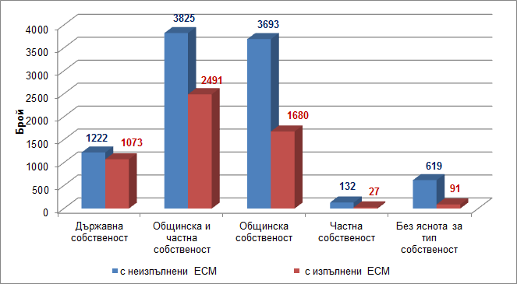

Фигура П1.2 | Разпределение на нежилищните сгради за обществено обслужване по вид собственост на база РЗП с изпълнени и с неизпълнени ЕСМ
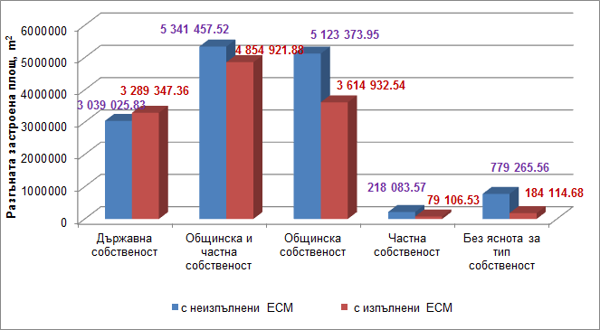

В една значителна част от сградите държавна и общинска собственост към края на 2015 г. не са изпълнени енергоспестяващи мерки – това са 5660 сгради с обща РЗП 9 162 307,72 m². В 2 951 сгради с обща РЗП 7 362 444,87 m² са изпълнени ЕСМ (фиг. П1.3).
Фигура П1.3 | Дялово разпределение на сградите, държавна и общинска собственост с РЗП над 250 m² с изпълнени и с неизпълнени ЕСМ към 2015 г.
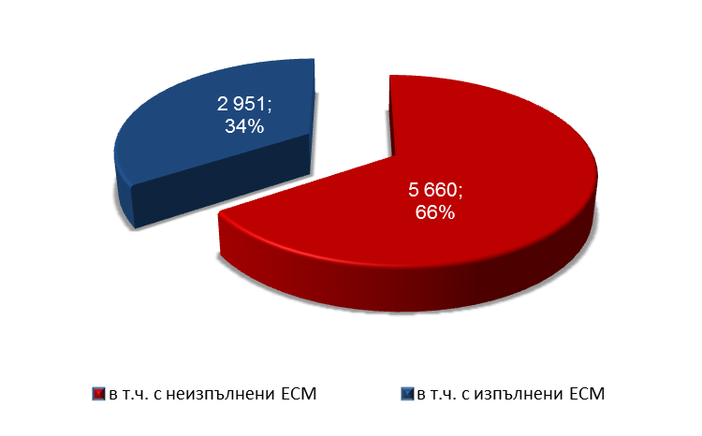

Приложение № 2

Обща характеристика на съществуващите жилищни сгради в България
По данни от преброяването към 1.02. 2011 г. жилищата в България са 3 887 149. От тях 3 839 342 (98.8 %) се намират в жилищни сгради, 22103 (0.6 %) в студентски общежития, 21 339 (0.5 %) в нежилищни сгради, 818 са колективни и 3 547 (0.1 %) са примитивни и подвижни. Към 1.02.2012 г. основната част 65.9 % от жилищата в страната са двустайни и тристайни.
Националната статистика идентифицира 5 основни типа строителни системи на жилищните сгради:
- панелни - построени от панели (готови сглобяеми елементи);
- стоманобетонни (стоманобетонна конструкция с плоча и колони) - за масивно-монолитни сгради (със стоманобетонни елементи, ЕПК, ППП (пакетоповдигани плочи), скелетно – рамкови, скелетно безгредови, специални и др.);
- тухлени (с бетонна плоча) - сгради с тухлени стени и бетонни плочи между етажите, но без стоманобетонни колони;
- тухлени с гредоред без стоманобетон - сгради с тухлени стени и бетонни плочи между етажите, но нямат стоманобетонни колони;
- други - сгради построени от камък, кирпич, дърво, дъски, дървени плоскости.
В статистическата информация от преброяването през 2011 г. групата „други“ е детайлизирана по съставни компоненти на методологията на НСИ.
Стоманобетонни сгради са тези, на които носещият скелет и подовите конструкции са изградени от стоманобетон, а стените са от панели, тухлена зидария или други материали.
Масивни сгради са тези, на които носещите стени са от тухлена и каменна зидария, а поясите, гредите и подовата конструкция са изградени от стоманобетон, но нямат стоманобетонни колони. Към масивните сгради спадат и тези, на които само подовите елементи са сглобяеми.
Жилищни сгради са постройките, които по първоначално изграждане или чрез преустрояване са предназначени за постоянно обитаване от едно или повече домакинства. В обхвата на наблюдение са включени обитавани и необитавани жилищни сгради, летните кухни (когато са самостоятелни постройки), общежитията, пансионите, манастирите и домовете за стари хора, в които живият колективни домакинства.
Жилището е обособено и самостоятелно от гледна точка на конструкцията място, което по първоначално изграждане или след преустрояване е пригодено за живеене, състои се от едно или няколко помещения (жилищни или спомагателни) и има един или повече самостоятелни изхода на общодостъпната част (стълбище, двор или направо на улицата), независимо от това дали има изградена кухня.
Жилище е и всяко единично помещение (стая), което не е свързано с други помещения, има самостоятелен изход на общодостъпна част (стълбище, двор или направо на улицата) и служи едновременно за кухня и за живеене или само за живеене.
В броя на жилищата са включени обитаваните и необитаваните годни за живеене жилища: общежития; пансиони; манастири; домове за стари хора, в които живеят колективни домакинства; летни кухни, когато са отделни самостоятелни постройки, и жилища в нежилищни сгради (административни, стопански и други като училища, болници, хотели и казарми), в които постоянно живият домакинства.
Жилище, разположено на два или три етажа в една жилищна сграда, в която живее едно домакинство, се приема за едно жилище. Ако в такава сграда на всеки етаж живее отделно домакинство, всеки етаж се приема за отделно жилище.
В сградите от хотелски тип (коридорна система) стаите, в които живеят отделни домакинства, се приемат за самостоятелни жилища. В сгради в които живеят колективни домакинства (пансиони, специализирани домове, манастири, затвори и др.), всички стаи, в които са настанени лица, влизащи в състава на колективното домакинство, и всички спомагателни помещения, ползвани от тези лица, образуват едно жилище.
При групиране на жилищата според броя на стаите за стаи са взети и холовете с директно осветление, без вестибюлите, кухните и стаите с площ, по-малка от 4 кв.м.
В състава на жилищната площ се включва площта на стаите за живеене, спалните, нишите за спане, столовите, стаите за дневно престояване, ползвани стаи като работни кабинети и библиотеки на научни работници, гостните, холовете.
В състава на спомагателната площ се включва площта на спомагателните помещения, стаите и кухните с площ, по-малка от 4 кв.м., вестибюлите с портал и друга преграда, коридорите, антретата,баните, тоалетните, бани-тоалетни, килерите, дрешниците, други спомагателни помещения (сушилни, перални, балкони и лоджии) независимо от големината на площта им.
В състава на площта на кухни се включва площта на кухните над 4 кв.м.
Полезната площ на жилището представлява сума от жилищната, спомагателната и площта на кухните.
Примитивни са жилищата, които се намират в: мазета и тавани на жилищни сгради; в бараки (сглобени от единични дъски); колиби; сгради за които има забрана да се живее; сгради, които са в строеж и в тях живеят лица, довършващи сградата; други подобни.
- Систематизация по показател „вид на строителната система“
Фигура П2.1 | Дялово разпределение на полезната жилищна площ към 2011 г. по показател „строителна система“
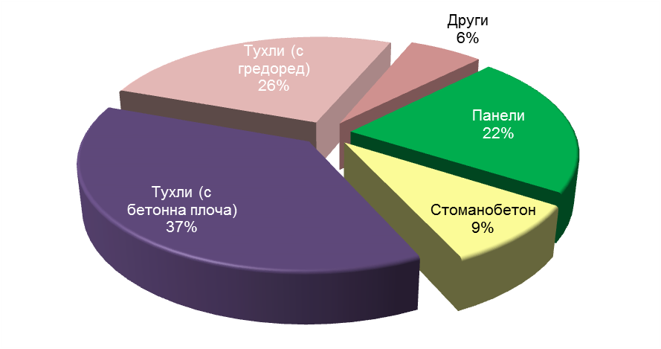

Анализът показа, че преобладаващ дял имат четири строителни системи:
- Панели(ЕПЖС)
- Стоманобетон (МСБ,ЕК,ППП,ПК)
- Тухли (с бетонна плоча) (МСБ)
- Тухли (с гредоред) (МГ)
които обхващат 93,8% от общата полезна площ на жилищата към 2011 г. като спрямо 2001 г. този дял е нараснал с 3,3%.
Поради преобладаващият дял на тези четири групи анализът по следващите показатели е направен за тях.
- Систематизация по показател „етажност на сградите“
Наблюдаваният показател е технически и има значение при оценката относно прилагането на Закона за управление на етажната собственост, при оценка на разходите за поддръжка и управление на сградите, както и при оценка на приложимите мерки за енергийна ефективност в сградите. На фиг. П2.2 е представено дяловото разпределение на панелните сгради по показател „етажност“.
Фигура П2.2 | Дялово разпределение на жилищните сгради от строителна система „Панели“ по показател „етажност“.
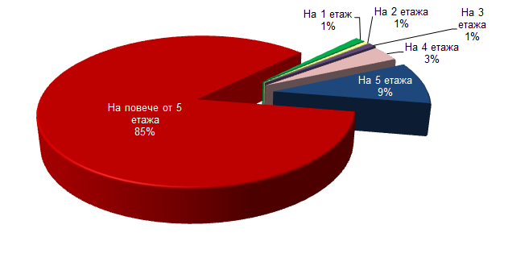

Национални особености: Над 85% от панелните сгради са над 5 етажа. В такива сгради живеят семейства с различен социален и културен статус, което значително затруднява поддръжката на общите части в сградите, а и на отделните жилища.
На фиг. П2.3 е представено дяловото разпределение по показател „етажност“ на сградите със стоманобетонна конструкция.
Фигура П2.3 | Дялово разпределение на жилищните сгради от строителна система „Стоманобетон“ по показател „етажност“
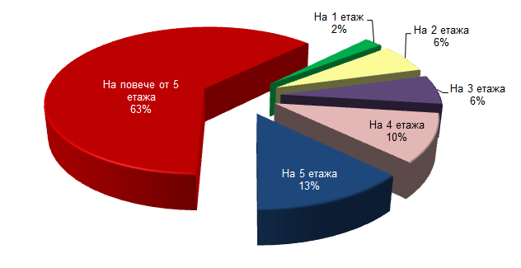

На фиг. П2.4 е представено дяловото разпределение по показател „етажност“ на сградите с тухлени външни стени и с бетонна плоча.
Фигура П2.4 | Дялово разпределение на жилищните сгради от строителна система „Тухли (с бетонна плоча)“ по показател „етажност“
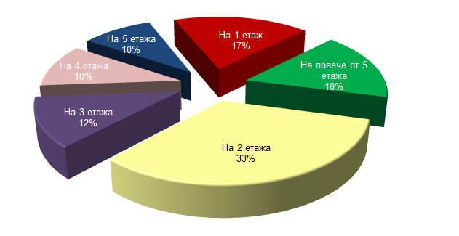
На фиг. П2.5 е представено дяловото разпределение по показател „етажност“ на сградите с тухлени външни стени, с гредоред.
Фигура П2.5 | Дялово разпределение на жилищните сгради от строителна система „Тухли (с гредоред)“ по показател „етажност“
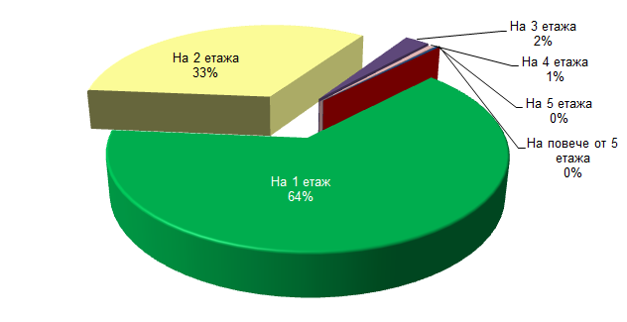

- Систематизация по показател „възраст“ (година на въвеждане в експлоатация)
Наблюдаваният показател е от значение при оценката на общото експлоатационно състояние на жилищния сграден фонд, при планиране на програмите за обновяване на съществуващите жилищни сгради и за планиране на финансовите параметри на програмите. На ниво сграда показателят има променливо влияние върху разходите за сградата и за отделните жилища в нея, тъй като е силно повлиян от субективни фактори: потребителско поведение,
На фиг. П2.6 е показано дяловото разпределение по година на построяване на жилищните сгради в България.

Фигура П2.6 | Разпределение на сградите по показател „Година на построяване“ по данни от преброяването през 2011 г.
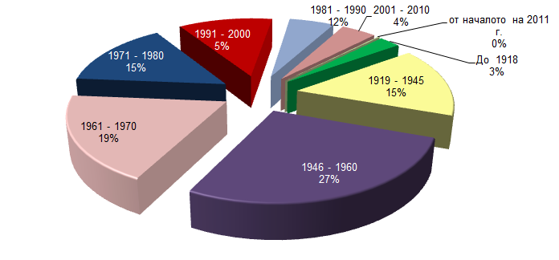

- Общо състояние и проблеми при съществуващите жилищни сгради
С влошени технически параметри са сградите, строени по едропанелна технология. Проблемите в тези сгради се задълбочават през годините поради неадекватното управление, отчуждаване на собствениците от съвместно съжителство, липса на всякаква поддръжка на общите части в масовия случай, частични интервенции по фасадите на сградите без ясно количествено и качествено измерение на ефекта от тях, ниска събираемост на вноските във фонд за ремонт и обновяване по Закона за управление на етажната собственост, недобросъвестни действия на обитателите, липса на средства за текущи и основни ремонти и за енергийни и други обследвания, изискващите се от законите.
Редица експертни оценки и анализи показват, че в повече от 10 на сто от панелните жилищни сгради вътрешните отоплителни инсталации се нуждаят от неотложен ремонт. В лошо експлоатационно състояние са покривите, фасадите, електрическите и осветителните системи. Енергийните характеристики на сградите са влошени, а топлинните загуби през прозорци и стени са високи. Това са само част от причините, поради които топлинният и хигиенен комфорт в сградите е силно занижен, а жизненият им цикъл - скъсен и подлежащ на сериозна и задълбочена инженерна оценка.
По горните съображения и с оглед да се постигне по-масов ефект от обновяването, Националната програма за енергийна ефективност на многофамилни жилищни сгради, финансирана със средства на Европейската инвестиционна банка чрез Българска банка за развитие финансира енергоспестяващи мерки за достигане на минимално изискващия се клас на енергопотребление „С“. Поради големия брой и РЗП на необновените жилищни сгради програмата се стреми към компенсиращ ефект. Това е една от причините на този етап практически с тази програма да не се финансират мерки за достигане на енергийно потребление близко до нулево.
- Систематизация на жилищните сгради по показател „система за топлоснабдяване“.
Наблюдаваният показател има значение за енергийното потребление в сградите, за оценка на нивото на използваните технологии, при оценката на експлоатационната годност и ефективност на генераторите на топлина и на системите за разпределение на топлината в жилищата, за оценка на поддържаните параметри на микроклимата в сградите и за нивото на комфорт в жилищата. Показателят влияе пряко върху качеството на живот в жилищата, върху топлинния и хигиенен комфорт и при преодоляване на все по-задълбочаващата се енергийна бедност.
Правото на достъп до енергия е всеобщо право. От друга страна енергията е стока, която се доставя, продава и купува. В този смисъл въпросите за качеството на енергията при крайния потребител и гарантирането на доставките с енергия са интегрирани в понятието „достойно жилище“.
На фиг. П2.7 е показано графично дяловото разпределение на използваните системи за топлоснабдяване в жилищните сгради в България.
Фигура П2.7 | Дял на енергоносителите/ системите за топлоснабдяване, използвани за отопление в жилищата в България към 2011 г.
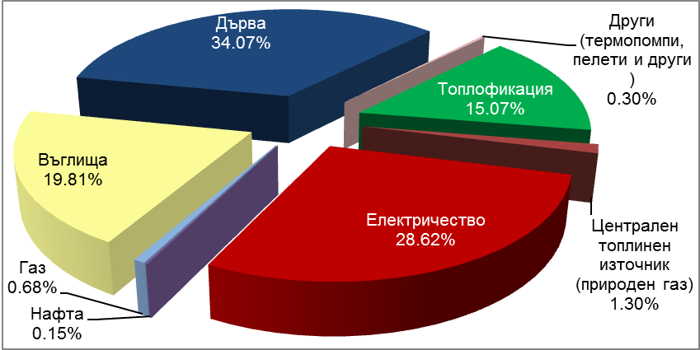

Резултатите от анализа на статистическите данни за топлоснабдяването на 2 666 733 жилища към 2011 год. показа, че потреблението на горива и енергии за отопление в жилищните сгради е силно небалансирано. Използват се основно четири енергийни източника - дърва, електричество, въглища и централно топлоснабдяване (топлофикация).
Относително висок остава делът на електричеството, използвано за отопление, докато процентът на използване на природния газ за генериране на топлина при изгаряне в локален или централен топлинен източник е много малък. Сред европейските държави България е с най-висок дял на електрическата енергия в крайното енергийно потребление на домакинствата (39 %) при 30 % средно за ЕС. Оценката е направена за ЕС-27 преди присъединяването на Хърватия към ЕС.
Процесът на газификация на домакинствата в България напредва с бавни темпове. По данни на Българската асоциация „Природен газ“ (БАПГ) моментният профил на потреблението на синьо гориво към декември 2013 г. показва, че то се използва едва от 1,5% от българските домакинства в 20 града в страната при 50% приложение средно за ЕС. Прогнозите в развитието на газовата индустрия в България предвиждат газификация на 30% от българското население до 2020 год. в изпълнение Национална концепция за ускорена газификация на България, разработена по инициатива на БАПГ. При достигане на това потребителско ниво потреблението на природен газ в страната ще се увеличи на 6 млрд. Nm³ годишно, което е около 750 Nm³ на глава от населението, т.е ще се доближи до средното в ЕС, заедно със съпътстващите го екологични и социални ефекти.
Централизираното топлоснабдяване остава най-ефективната алтернатива за отопление в градовете с развита топлопреносна мрежа, независимо от множеството спорове около разпределението, измерването и отчитането на топлината в жилищата на крайните потребители. Услугата се предлага в 12 български градове. Гражданите в България, обслужвани от топлофикация са едва 16 %, докато този дял в някои страни-членки на ЕС варира между 23-64%. От ползващите доставена топлина от топлофикация 74% са битови потребители. В голяма част от централно топлоснабдените сгради абонатните станции са подменени и напълно модернизирани, но системите за отопление, захранвани от тях, поради спецификата на етажната собственост са силно амортизирани и с големи загуби на топлина в сградните разпределителни мрежи. Многофамилните жилищни сгради с общи отоплителни инсталации са изградени по класически схеми. В повечето сгради те са в лошо експлоатационно състояние, с морално остарели елементи и тръбни мрежи. Въведена е национална система (топлинно счетоводство) за дялово отчитане на топлината в отделните самостоятелни обекти в сградите. При функционирането й възникват трудности поради неравномерното топлинно натоварване на отоплителните инсталации в резултат на отказали се от топлофикация абонати, както и от злоупотреби на недобросъвестни граждани, декларирали отказ от услугата, но реално потребяващи топлинна енергия.
Както се посочва и в НПДЕЕ 2014-2020 г. домакинствата са третият по значение потребител на енергия, като потреблението им остава практически постоянно - около 2,1 - 2,2 Mtoe годишно. Постоянен остава и делът на сектора, около 25-26 % от КЕП (крайно енергийно потребление). Потреблението на енергия на жилище нараства, като особено бързо расте потреблението на електрическа енергия. Причините за това не са изследвани задълбочено, но една възможна причина за това е повишаване на разхода на енергия за охлаждане през летния период.
За изследване на риска от задълбочаваща се енергийна бедност е направен обобщен анализ на паричните разходи на домакинствата за период от 14 г. - от 1999 до 2014 г. като са използвани данни от националната статистика. При анализа на данните се установи, че за посочения период, средният паричен разход на едно домакинство възлиза на 5854,64 лв./год., като потребителският паричен разход на тази база е 84,5% или 4948 лв./год.
Средните парични разходи за жилище, вода, електроенергия и горива за битови нужди са 41% от разходите за храна и безалкохолни напитки и надвишават почти 3 пъти годишните разходи за здравеопазване, почти 4 пъти разходите за култура и образование и над 4 пъти разходите за облекло и обувки. За периода приблизително сходни по размер са разходите за транспорт, съобщения, данъци и за алкохол и цигари.

Приложение № 3
Източник: Наредба № 7 от 2004 г. за енергийна ефективност на сгради
(Изм., ДВ, бр. 85 от 2009 г. и бр. 27 от 2015 г.)
Референтни стойности на коефициента на топлопреминаване за плътни ограждащи конструкции и елементи при проектиране на нови сгради и след реконструкция, основно обновяване, основен ремонт или преустройство на съществуващи сгради
№ по ред | Видове ограждащи конструкции и елементи | U, W/m²K
№ по ред | Видове ограждащи конструкции и елементи | за сгради със среднообемна вътрешна температура  θ_{i} ≥ 15 ⁰С | за сгради със среднообемна вътрешна температура  θ_{i} < 15 ⁰С
1. | Външни стени, граничещи с външен въздух | 0,28 | 0,35
2. | Стени на отопляемо пространство, граничещи с неотопляемо пространство, когато разликата между среднообемната температура на отопляемото и неотопляемото пространство е равна или по-голяма от 5 ⁰С | 0,50 | 0,63
3. | Външни стени на отопляем подземен етаж, граничещи със земята | 0,60 | 0,75
4. | Подова плоча над неотопляем подземен етаж | 0,50 | 0,63
5. | Под на отопляемо пространство, директно граничещ със земята в сграда без подземен етаж | 0,40 | 0,50
6. | Под на отопляем подземен етаж, граничещ със земята | 0,45 | 0,56
7. | Под на отопляемо пространство, граничещо с външен въздух, под над проходи или над други открити пространства, еркери | 0,25 | 0,32
8. | Стена, таван или под, граничещи с външен въздух или със земята, при вградено площно отопление | 0,40 | 0,50
9. | Плосък покрив без въздушен слой или с въздушен слой с дебелина δ ≤ 0,30 m; таван на наклонен или скатен покрив с отоплявано подпокривно пространство, предназначено за обитаване | 0,25 | 0,32
10. | Таванска плоча на неотопляем плосък покрив с въздушен слой с дебелина  δ > 0,30 m  Таванска плоча на неотопляем, вентилиран или невентилиран наклонен/скатен покрив със или без вертикални ограждащи елементи в подпокривното пространство | 0,30 | 0,38
11. | Външна врата, плътна, граничеща с външен въздух | 2,2 | 2,75
12. | Врата, плътна, граничеща с неотопляемо пространство | 3,5 | 4,38

Източник: Наредба № 7 от 2004 г. за енергийна ефективност на сгради
(Изм., ДВ, бр. 85 от 2009 г. и бр. 27 от 2015 г.)
Референтни стойности на коефициента на топлопреминаване за прозрачни ограждащи конструкции (прозорци и врати) за жилищни и нежилищни сгради
№ по ред | Вид на сглобения елемент - завършена прозоречна система |  |  |  | U_{w}, W/m²K
1. | Външни прозорци, остъклени врати и витрини с крила на вертикална и хоризонтална ос на въртене, с рамка от екструдиран поливинилхлорид (PVC) с три и повече кухи камери; покривни прозорци за всеки тип отваряемост с рамка от PVC |  |  |  | 1,4
2. | Външни прозорци, остъклени врати и витрини с крила на вертикална и хоризонтална ос на въртене, с рамка от дърво/покривни прозорци за всеки тип отваряемост с рамка от дърво |  |  |  | 1,6/1,8
3. | Външни прозорци, остъклени врати и витрини с крила на вертикална и хоризонтална ос на въртене, с рамка от алуминий с прекъснат топлинен мост |  |  |  | 1,7
4. | Окачени фасади/окачени фасади с повишени изисквания |  |  |  | 1,75/1,9
- Нормативни изисквания към системите за генериране на топлина и системите за поддържане на микроклимата в сградите

Източник: Наредба № 7 от 2004 г. за енергийна ефективност на сгради (Изм., ДВ, бр. 85 от 2009 г. и бр. 27 от 2015 г.)
За сгради, за които се предвиждат системи за вентилация и климатизация или в които са изградени такива системи, оценката на годишния разход на енергия включва и ефекта от оползотворяване на топлината от отработения въздух (ефект от рекуперация на топлина). Средната сезонна стойност на температурния коефициент (n_{r,min}) на ефективност на съоръженията за рекупериране на топлината (рекуператори „въздух-въздух”) на отработения въздух в системите за вентилация за режим на отопление не може да е по-малка от 70 % :
Изискванията към коефициента на полезно действие на котли, вкл. кондензни, както и котли, изгарящи биомаса при номинален и при частичен товар
Вид на котела | Мощност,  kW | КПД при  номинална мощност Pn |  | КПД при  частичен товар
Вид на котела | Мощност,  kW | средна температура на  водата, °С | изисквания  за КПД,  % | средна  темпера-тура на  водата, °С | изисквания  за КПД,  %
Стандартни котли | 4 - 400 | 70 | >= 84+2*logPn | >= 50 | >= 80+3*logPn
Нискотемпера-турни котли ⁽¹⁾ | 4 - 400 | 70 | >= 87,5+1,5 *logPn | 40 | >= 87,5+1,5 *logPn
Газокондензи-ращи котли | 4 - 400 | 70 | >= 91+1*logPn | 30 ⁽²⁾ | >= 97+1*logPn
Подобрени кондензацион-  ни котли | 4 - 400 | 70 | 94,0 +1,0* logPn
 | Година на производство
Котли на биомаса с естествена тяга | Произведени преди 1978 г. | 70 | 78,0 +2,0* log(Ф_{Pn}/1000) | 50 | 72,0 +3,0* log(Ф_{Pn}/1000)
Котли на биомаса с естествена тяга | Произведени през 1978 - 1994 г. | 70 | 80,0 +2,0* log(Ф_{Pn}/1000) | 50 | 75,0 +3,0* log(Ф_{Pn}/1000)
Котли на биомаса с естествена тяга | Произведени след 1994 г. | 70 | 81,0 +2,0* log(Ф_{Pn}/1000) | 50 | 77,0 +3,0* log(Ф_{Pn}/1000)
Котли на биомаса с изкуствена тяга | Произведени преди 1978 г. | 70 | 80,0 +2,0* log(Ф_{Pn}/1000) | 50 | 75,0 +3,0* log(Ф_{Pn}/1000)
Котли на биомаса с изкуствена тяга | Произведени през 1978 - 1986 г. | 70 | 82,0 +2,0* log(Ф_{Pn}/1000) | 50 | 77,5 +3,0* log(Ф_{Pn}/1000)
Котли на биомаса с изкуствена тяга | Произведени през 1986 - 1994 г. | 70 | 84,0 +2,0* log(Ф_{Pn}/1000) | 50 | 80,0 +3,0* log(Ф_{Pn}/1000)
Котли на биомаса с изкуствена тяга | Произведени след 1994 г. | 70 | 85,0 +2,0* log(Ф_{Pn}/1000)⁽³⁾ |  | 81,5 +3,0* log(Ф_{Pn}/1000)
Забележки: * - знак за умножение.
(1) Включително кондензиращи котли, използващи течни горива.
(2) Температура на захранващата вода в котела.
(3) Топлинна мощност на котела при номинално налягане.
За да се счита произведената енергия от термопомпи за енергия от възобновяеми източници при крайното потребление на енергия, минималната стойност на средната сезонна ефективност на термопомпите с електрически задвижвани компресори в режим на „отопление“ е не по-малка от SPF_{min}=3,5.
В случаите, когато термопомпите използват термична енергия (директно или от изгаряне на горива), за да се счита произведената енергия от тях за енергия от възобновяеми източници при крайното потребление на енергия, минималната стойност на средната сезонна ефективност на термопомпата не може да е по-малка от SPF_{min}=1,15.
За изчисляване на стойностите на коефициента на трансформация (SСОР) се отчита потреблението на енергия на циркулационните помпи в комплектовката на термопомпите в съответствие с делегиран Регламент (ЕО) № 641 от 2009 г. на Комисията за прилагане на Директива 2005/32/ЕО на Европейския парламент и на Съвета по отношение на изискванията за екопроектиране на безсалникови автономни циркулационни помпи и безсалникови вградени в продукти циркулационни помпи, както и БДС EN 14511. За абсорбционни термопомпи методиката е в съответствие с БДС EN 12309-2.
За определяне на първичната енергия се използва коефициент е_{p}, отчитащ загубите при добив и/или производство и пренос на енергийни ресурси и енергия. Първичната енергия за сградата (Q_{p}) в kWh се определя по формулата:

,
където:
Q_{p} е количеството първична енергия, kWh;
Q_{i} – количеството брутна потребна енергия с i-тия енергоносител, kWh;
e_{p,i} е коефициент, отчитащ загубите за добив/производство и пренос на i-тата съставяща на брутната потребна енергия.
Стойностите на коефициента е_{p} са както следва:
Вид енергиен ресурс/енергия | Коефициент е_{р} | Коефициент на екологичен еквивалент f_{i}
Вид енергиен ресурс/енергия | - | g СО₂/KWh
Промишлен газьол, петрол и дизел | 1,1 | 267
Мазут | 1,1 | 279
Природен газ | 1,1 | 202
Пропан-бутан | 1,1 | 227
Черни каменни въглища | 1,2 | 341
Лигнитни/кафяви каменни въглища | 1,2 | 364
Антрацитни въглища | 1,2 | 354
Брикети | 1,25 | 351
Дървени пелети, брикети и дърва | 1,05 | 43
Топлина от централизирано топлоснабдяване | 1,30 | 290
Електричество | 3,0 | 819

- Някои по-важни определения:
„Кондиционирана площ“ е площта на пода на кондиционирания обем.
„Топлинна зона“ е обособена част от сграда, която включва пространства от сградата с еднакво функционално предназначение, топло- и/или студоснабдяване от една система, еднакъв режим на обитаване, еднаква небесна ориентация на външните ограждащи елементи (за случаите, когато се изисква охлаждане) и специфични изисквания за осигуряване на еднакви параметри на микроклимата в режим на отопление и охлаждане, при които температурната разлика между пространствата в един режим е по-малка от 4К.
„Кондициониран обем“ е обемът от сградата, за който са определени нормативни изисквания за параметрите или за част от параметрите на микроклимата (температура, подвижност на въздуха, относителна влажност, чистота на въздуха (количество пресен въздух), осветеност и ниво на шума.
„Енергия от възобновяеми източници” е енергията от възобновяеми неизкопаеми източници: вятърна енергия, слънчева енергия, енергия, съхранявана под формата на топлина в атмосферния въздух - аеротермална енергия, енергия, съхранявана под формата на топлина под повърхността на твърдата почва - геотермална енергия, енергия, съхранявана под формата на топлина в повърхностните води - хидротермална енергия, океанска енергия, водноелектрическа енергия, биомаса, газ от възобновяеми източници, сметищен газ и газ от пречиствателни инсталации за отпадни води.
„Основен ремонт по смисъла на ЗЕЕ” е ремонт на сграда, който обхваща над 25 на сто от площта на външните й ограждащи конструкции и елементи.
„Първична енергия” е количеството енергия, която не е била обект на процес на превръщане и/или преобразуване. Първичната енергия за определяне на класа на енергопотребление на сграда не включва енергията от възобновяеми източници (т.е. включва само конвенционални източници на енергия).
„Кратност на въздухообмена” е обменът на вътрешния с външния въздух за един час, изчислен на база нетния обем на сградата.
„Енергийна ефективност в сгради” е осигуряването и поддържането на нормативните параметри на микроклимата в сградите с минимални финансови разходи за енергия.

